Ricardo Jorge Pinheiro Teixeira

A Evolução do Povoado e Castelo de Monforte de Rio Livre na Idade Média

Dissertação realizada no âmbito do Mestrado em Arqueologia, orientada pelo Professor Doutor Mário Jorge Barroca

Volume II
Anexos

Faculdade de Letras da Universidade do Porto

Setembro de 2015

A Evolução do Povoado e Castelo de Monforte de Rio Livre na Idade Média

Ricardo Jorge Pinheiro Teixeira

Dissertação realizada no âmbito do Mestrado em Arqueologia, orientada pelo Professor Doutor Mário Jorge Barroca

Professora Doutora Maria Teresa Soeiro
Faculdade de Letras - Universidade do Porto

Professora Doutora Andreia Arezes
Faculdade de Letras – Universidade Porto

Professor Doutor Mário Barroca
Faculdade de Letras – Universidade Porto

Classificação obtida: 15 valores

VOLUME II
Anexos
Anexos VI
1.1 Apêndice Documental VI
2. Mapas XLIII
2.1 Cartografia Antiga e Depoimento do Duarte Armas XLIII
2.2 Cartografia Recente LIII
3. Documentação Gráfica LVII
3.1 Plantas e Desenhos LVII
4. Fotografias LXIX
4.1 Castelo LXIX
4.2. Povoado LXXIV

Anexos

1.1 Apêndice Documental

Documento 1

1072, Agosto, 25 – Doação de bens que se encontram no concelho de Chaves, com obrigação de testar no Mosteiro de Santo Estêvão.
Fonte: COSTA, Avelino de Jesus da – Liber Fidei Sanctae Ecclesiae, Bracarensis. Braga: Edição Junta Distrital, 1965-1990, Vol.I., doc. 359, p. 39.

« […] He sunt: in territorio Flaviensis discurrente rivulo Tamica determinantibus per illa fontanela de Felzes et ferit in Tamicam et per illum soveredum et per mediatorio de Marius et per Aquas Frigidas et venit ad civitatem de Batocas […]»

Documento 2

1072, Agosto, 25 – Doação de bens que se situavam em Faiões, com a obrigação de passarem para o mosteiro de Santo Estêvão, na morte do beneficiário.
Fonte: COSTA, Avelino de Jesus da – Liber Fidei Sanctae Ecclesiae, Bracarensis. Braga: Edição Junta Distrital, 1965-1990, Vol.I., doc. 397, p. 84.

«[…] Hic sunt in territorio Flavias discurrente rivulo Tamice determinantes pro illa fontanella de Felzes que fere in Tamize deinde per illo Soverecoso et pro Mediatorio de Marius et pro Aquas Frigidas et veni ad civitatem de Batocas et fere pro illa sculca in Corrado et proveni inter Amexinus el Almondres […]»

Documento 3

1086, Fevereiro, 23 – Doação da Igreja de Santo Estêvão e de todos os bens de raiz que o outorgante possui no termo de Chaves.
Fonte: COSTA, Avelino de Jesus da – Liber Fidei Sanctae Ecclesiae, Bracarensis. Braga: Edição Junta Distrital, 1965-1990, Vol.I., doc. 400, p. 88.

«[…] Fernando Pelagii et presbiter kartam donationis sicut facio de ipsas meas hereditates proprias quas habeo de avios et parentes meos aut de ganantia territorio Flabias subtus mons Batocas discurrente flumen Tamice in villa quod vocitant Sancti Stephani. […]»

Documento 4

1155, Junho, 28 – Doação à Sé de Braga de uma Herdade em Torre.
Fonte: COSTA, Avelino de Jesus da – Liber Fidei Sanctae Ecclesiae, Bracarensis. Braga: Edição Junta Distrital, 1965-1990, Vol.II., doc. 542, p. 340.

«[…] Ego Fernandus Godesteiz una cum filiis meis Menendo Fernadiz et Petro et Eldara et Maria et Orracha Fernadiz facio kartam donationis et firmitatis vobis domno Iohanni Bracarensis archiepiscopo et Sante Marie Bracarensi clericisque ibi commorantibus de hereditate mea propria quam habeo in villa que vocatur Turris sub monte Batocas discurrente flumine tamice territorio Flavias. […]»

Documento 5

1155, Julho, 14 – Doação à Sé de Braga de parte da Igreja de Santo André de Sesmil.
Fonte: COSTA, Avelino de Jesus da – Liber Fidei Sanctae Ecclesiae, Bracarensis. Braga: Edição Junta Distrital, 1965-1990, Vol.II., doc. 534, p. 333.

«[…] Ego Aragunti Gomiis facio Kartam testamenti vobis Bracarensis archiepiscopo dommo Iohanni et Sancte Marie Bracare clericisque vocatur Turris sub monte Batocas discurrente flumine tamice territorio Flavias. […]»

Documento 6

1160, Abril, 19 – Doação feita à Sé de Braga, de umas arras em Santo Estêvão e em Ninho de Águia.
Fonte: COSTA, Avelino de Jesus da – Liber Fidei Sanctae Ecclesiae, Bracarensis. Braga: Edição Junta Distrital, 1965-1990, Vol.II., doc. 566, p. 364.

«[…] Ego Eldara Valasquiz facio kartam testamenti seu donations et et firmitatis vobis domno Iohani Bracarensi archiepiscopo et Bracarensi ecclesie, ui Deo auctore prehestis, de hereditatibus meis quas babeo in villa Sancti Stephani de Fabias sub monte Batocas discurentibus aquis ad flumem Tamice. […]»

Documento 7

1160, Abril, 19 – Doação feita à Sé de Braga, de uns bens situados em Santo Estêvão de Faiões e em Ninho de Águia.
Fonte: COSTA, Avelino de Jesus da – Liber Fidei Sanctae Ecclesiae, Bracarensis. Braga: Edição Junta Distrital, 1965-1990, Vol.II., doc. 490, p. 285.

«[…] Ego Eldara Velasquiz facio cartam testamenti seu donationis et firmitatis vobis domno Iohanni Bracarensi archiepiscopo et Bracarensi ecclesie cui Deo auctore preestis de hereditatibus meis quas babeo in villa Sancti Stephani de Flabias sub monte Batocas aquis discurrentibus ad flúmen Tamice et de illis quas babeo in Limia in villa que vocatur Nidus de Aquila. […]»

Documento 8

1253, Junho, 17, Guimarães – Aforamento das herdades e reguengas do Julgado de Rio Livre.
Fonte: Chancelarias Portuguesas. D. Afonso III, Vol.1, Imprensa da Universidade de Coimbra, 2006, doc. 9.

«Noverint universi presentem cartam inspecturi, quod ego Alfonsus dei gratia Rex Portugalensis et Comes Bolonie do et concedo hominibus de Rio Livre omnes meas hereditates foraias et regalengas quas ego habeo in ipsa terra de Rio Livre et vocem et calumpniam et directos quos in ipsa terra habeo. Et ipsi homines debent michi dare annuation vel cui ego mandavero pro festo sancti Martini quatuorcentos morabitinos. In cujus reu testimonium dedi ipsi hominibus istam meam cartam apertam meo sigilo sigilatam Data in Vimaranis, Rege mandante per donnum Egidium Martini maiordomum curie, XVII die Junii, Era M.ª CC.ªLX.ª prima.»

Documento 9

1258 – Inquirições régias ao Julgado de Rio Livre
Fontes: Portugaliae Monumenta Historica – Inquisitiones, Lisboa: Academia das Ciências, 1888-1977, pp. 1344-1349.

«Incipit judicatum de Rio Liure ij. Die Januarij Era Mª. CC. ª Lx.ª Vij.ª – Incipit parrochia de santala. Menendus Fernandj prelatus ciusdem ecclesic juratus et interrogalus si Rex est patronus ipsius ecclesue dixit quod nescit et dixit quod ipsa villa est tota foraria et homines de ipsa villa qui sunt forarij abbadant ipsam ecclesiam quia sic habent de consuetudine et dixit (…)
Incipit parrochia Sancte Marie de Riparia. – Martinus Roderici prelatus ciusdem ecclesie iuratus et interrogatus si Dominus Rex et patronus ipsius eccelesia dixit quod nesciebat sed scit quod media ipsius eccelesia sedet in hereditate foraria Regis et media sedet in hereditate militirum et abbadant ipsam eccelsiam ipsi forarij regis cum (…)
Incipit parrochia Sancte Marie de Tiela – Stephanis Martinj de Tiela iuratus et interrogatus si Rex est patronus ipsius ecclesie quod nesciebat et dixit quod ipsa villa est foraria ergo iiij.º casalia que sun ij.º casalia de Ordine Ospitale et alia duo casalia que sunt de uno militate que debit ei Ordo Ospitalis pro alijs duobus casalibus in villa de Azares et abadant illam ipsi forarij regis per consuctudinem et archiepiscopus non leuat inde nisi ij. Sólidos de cençoria (…)
Incipit parrochia Sancti Petri de Batocas – Gonsalvus Petri prelatus eiusdem ecclesie iuratus et interrogatus si Rex est patronus ipsius ecclesie aut fuit in aliquo tenpore dixit quod non interrogatus qui sunt inde patronj dixit quod Menendus Ualasquiz et filij de Orraca Ermigiz et sua fraternitas et Petrus Laurencij et dixit quod villa de Avellanas et villa de Aquis Frigidis sunt de illis forarijs Regis interrogatus quante sunt de ipsis villis forarijs Regis dixit quod nesciebat.
Martinus Menendj de Avelaelas juratus et interrogatus dixit in omnibus sicut Gonsaluus Petri prelatus et dixit in magis quod seit quod in villa de avelaelas habet Rex XVIII casalia foraria et seit quod Petrus Garsie in compauit Regis Donai Sancii fratiis istius Regis et modo haber eam Ermigius Petri qui sedel um sua muliere et Petrus suus filias et non faciant inde fórum Domine Regi et seit quod fuit vendida per forciam et seit quod Jihanne Ayrias comparauit hereditattel foriam de Avelaclas istis IIIJº annis et non facit in dorum Domino Regi.(…)
Incipit parrochia sancti Iohannis de castineyra – Ffernandus Rodericj prelatus ciusdem ecclesie juratus et interrogatus si Rex est patronus dixit quod nesciebat et scit quod tota ipsa villa est foraria Domini Regis ergo i. médium casale quod ibi habet Rodericus Laurencij miles interrogatus unde habuit eum dixit quod comparauit eum de filijs de algo quod habuerunt cum de sua progénie et scit quod ipsa ecclesia stat in hereditate foraria Regis de ipsa villa et homines de ipsa vila (…)
Incipit parrochia sancti Michaelis de Feeaes. – Fructuosus Laurencij prelatus eiusdem ecclesie juratus et interrogatus si Rex est patronus ipsius ecclesie dixit quod nesciebat et scit quod ipsa villa est tota foraria Regis ergo i. casale quod habet ibi Petrus Laurencij miles inde habuit eum dixit quod scit quod comparauit eum de uno forario in tenpore Regis Donnj S[ancii] fratris istius Regis et non facit inde fórum Domino regi et scit quod ipsi homines de ipsa villa qui sunt forarij abbadant ipsam ecclesiam quia sic habent de consuetudine er dixit quod scit (…).»

Documento 10

1273, Setembro, 4 Lisboa – Carta de Foral de Monforte de Rio Livre.
Fonte: Chancelarias Portuguesas. D. Afonso III, Vol.1, Imprensa da Universidade de Coimbra, 2006, doc. 580.

«Noverint universi presentem cartam inspecturim quod ego Alfonsus dei gratia Rex Portugalie et Algarbii, una cum uxure mea Regina donna Beatrice Illustris Regis Castelle et Legionis filia, et filiis et filiabus nostris Infantisbus donno Dionisio donno Alfonso donna Blanca donna Sanctia, do et concede omnibus populatoribus de villa mea de Monte Forti de Ryo Livre omnes meas hereditares forayas et regalengas quas habeo in Ryo Livre et in terminis novis et antiquis sciliccet de illis terminis quos ego ibi habeo et vincere et habere potueritis per directum, excepto quod vadatis in mea hoste et excepto jure patronatos quas res retineo michi et omnibus meis successoribus, tali videlicet pacto quod detis michi et omnibus meis successoribus annutim ad tercias anni sexcentos marabitinos veteres in salvo, scilicet unam terciam pro festo sancti Martini, et aliam terciam pro prima die Marcii, et liam terciam pro prima die Julii, et vos populatores debetis michi dare unum militem filum de algo meum naturalem ad placitum meum qui vendicet quingentos soldos, qui faciat michi menagium de meo alcáçar quando illud ibi fecero, et ipse miles debet ibi esse pretor vester dum michi placuerit et ipse pretor debet facere justiciam cum juducibus de ipsa villa, et vos debetis ibi mittere annuatim duos jufices de Portugalie, de vestris vicinis. Et si vos ipsum pretorem matare volueritis, ego debeo vobis pro ispso recipere alium loco sui quandocumque ipsum matare volueritis et ipse miles quem michi pro ad istud dederitis debet esse filius de algo et meus naturalis qui vindicet quingentos soldos. Et quando meus ricushomo iverit ad terram debet comedere pro suis denariis, et nom debet vobis aliquid filiare per forciam nec facere ibi malum nec pausare in aldeiis de ipsa terra nec facere ibi forciam, salvo quod si passaverit per terram debet ibi pausare, et ubi non debet ibi aliquid filiare per forciam nec facere ibi malum quod ibi ricushomo comederit debet illud comparare pro suis denariis et meyrinus nom debet vobis intrare in ipsa villa nec in suo termino. Et mando et concedo quod habeatis feyram et faciatis eam quolibet mense, et incipiatur fieri VIII.º Kanlendas cujuslibet mensis et duret per duos dies. Et nullus sit ausus qui faciat malum nec pignoret aliquem qui venerit ad ipsam feyram ratione vendendi vel comparandi pro aliquo debito in illis quatuor diebis in quibus venerit et in illis quatuor diebus in quibus recesserit de ipsa feyra et quicumque malum fecerit homibus qui venerint ad ipsam feyram ratione vendendi vel emendi pectet michi sex mille soldos et duplet illud quod filiaverit domino, suos salvo pro debito facto in ipsa feyra. Et mando et concedo quod nom detis portaginem in toto meo regno ne vadatis ad anuduvam. Mando insuper et concedo quod habeatis inter vos fórum de Brangacia salvis omnibus supradictis. In cujus rei testimonium do vobis istam meam cartam de meo sigilo plúmbeo sigillatam. Data Ulixbona, IIIº die Septembris, Rege mandante, Era M.ª CCC.ª XI.ª.
Donnus Gonsalvus Garsie alferaz, donnus Johannes de Avoyno maiordomus, donnus Martinus Alfonsi tenen Chaves, donnus Alfonsus Lupi tenens Ripam Minii, donnus Didacus Lupi tenens Lamecum, donnus Petrus Johannis tenens Transerram, donnus Menendus Roderici tenens Mayam, donnus Petrus Johannis de Portello tenens Leyrenam, confirmant.
Magister Petrus Juliani electus Bracare, donnus Vincentius epsicopus Portugalensis, donnus Dominicus elctus Lamecensis, frater Valscus episcopus Egitaniensis, eclesia Visencis vaccat, ecclesia Colimbria vaccat, donnus Matheus episcopus Ulixbonensis, donnus Durandus Elborensis episcopus, donnus Bartholameus Silvensis episcopus, (confirmant).
Rodericus Garcie de Pavya, Fernandus Fernandi Cgomimus, Johannes Suerii Coellus, Alfonsus Petri Farina, Petrus Alfonsi Zamorensis, testes.
Alfonsus Suerii, Rodericus Menendi, Rodericus Gomecii, superjudices, Dominicus Johannis Jardus clericus, teste.
Donnus Sphanus Joahannis cancellarius confirmat, Johannes Petri notarius crie notuit.»

Documento 11

1340, Setembro, 7, Lisboa – Carta de foro aos procuradores do concelho de Monforte.
Fonte: Chancelarias Portuguesas D. Afonso IV. Lisboa: Instituto Nacional de Investigação Científica, Centro de Estudos Históricos, Tomo II, 1990-1992, doc. 250, pp. 382-384.

«À vila e terra de Monforte de Rio Livre adiçam e declaçam (sic) ao seu foral per que todolos moradores e vizinhos que ouverem valor de dez livras ou mais paguem de foro vente oito soldos e ao alcaide etc.
Monforte de Rio Livre
[D]om Afonso, pela graça de Deus Rei de Portugal e de Algarve, a quantos esta carta virem faço saber que os moradores e conçelho de terra de Monforte de Rio Livre me enviarom dizer. En como a dicta terra estava estragada per razom de demandas que antre eles ouve. Outrossi da guerra que recreçeu antre mim e El Rei de Castela de que receberom muito dano. E diziam que eles me aviam a dar da dicta terra de foro, en cada hum ano, sexçentos maravedis velhos e çento ao alcaide do castelo dessa vila. E diziam que ficarom tam pobres que nom poderian pagar o dicto foro. E que se lhis sobre esto nom fezesse merçe que se despobraria porem a dicta terra.
E eu visto o que me enviavam dizer e vista huma procuraçom que me Johan Afonso, seu procurador, sobr´esto mostrou da qual o teor tal hé:
Sabhãm todos quantos esta procurçom virem, como nós os moradores e conçelho da terra de Momforte de Rio Livre, sendo apregoados como hé de huso e de costume a par da igreia de Monforte todos en concordia e nenhum nom contradisse, fazemos e estabelecemos, por nosso procurador pessoeiro verdadeiro lidimo abastaso soficiente como milhor pode ser e mais valer, Joham Afonso de Feães o portador desta presente procuraçom sobre todolos preitos e demandas que nós avemos ou asperamos aver contra todalas pessõa, assim homens come molheres, assi sobre movil como sobre raiz ou contra todolos preitos e demandas que homens ou molheres movem ou asperam a mover contra nós, assi sobre movil come sobre raiz, perante qualquer justiça ou justiças dos reinos de Portugal ou perante outro ou outros juiz ou juízes, assi eclesiásticos come segraes quaisquer e de quaes logares quer que dos preitos e demandas devam conhoçer e espicialmente que posa por nós e en nosso nome pedir merçe a nosso senhor El Rei, pera firmar com o dicto nosso senhor foro, que nos quer dar e ennovar e afirmar com o dicto nosso senhor e damos senhor e damos lhi comprido poder ao dicto nosso procurador que possa obrigar os dictos nossos bens. E os que depois nos na de vir que façam ao dicto senhor en cada hum anos o dicto foro, que se pague aos tempos que com el hé afirmado e apostado. E pera jurar en nossas almas qualquer juramento que o dereito mandar pera se o dicto senhor como for sa merçee. E ainda damos nosso comprido poder ao dicto nosso procurador que se en esta nossa procuraçom alguma clausula mingar que nom seja conprida en todo nós a damos por conprida, assi como se fosse scripta pera firmar com o dicto senhor o foro que quer dar e ennovar.
Testemunhas que forom presentes: Rui Nonez tabaliom, Amam Eanes juiz en logo de Pero Carrazinho juiz por El Rei en Monforte, e Fernam Fernandiz de Feães, e Pero Uivasdi, e Fernam Lourenço, e Miguel Periz ferreiro todos de Monforte, e Johãn Miguez Abade de San Juião, e Pero Perez, e Johan Maçia de Treontom e outros.
E eu Pero Martinz publiço tabaliom d´el Rei na vila de Monforte de Rio Livre a mandado dos moradores e conçelho da terra de Monforte de Rio Livre a esto presente fui e esta procuraçom com mha mão própria escrevi e meu sinal lhi pugi que tal hé.
Fecta esta procuraçom en Monforte vinte dias d´Agosto.
Era de mil e trezentos e satenta e oito anos.
E vista a dicta procuração e huma carta que me o dicto conçelho sobre esto enviou pelo dicto seu procurador selada do seu selo do dicto conçelho segundo en ela pareçia. En que me enviarom pedir por merçe que cresse o dicto seu procurador sobr´esto daquelo que me da sa parte dissesse.
Porem, querendo fazer graça e merçe aos dictos moradores e conçelho de terra de Momforte de Rio Livre, tenho por bem que todolos os moradores e vezinhos da dicta terra de Momforte que ouverem valor de dez libras ou mais me pague, en cada hum anno, vinte vinte [sic] soldos de foro, e di a fundo cada hum deve pagar segundo a quantea que ouver.
Outrassi devem pagar ao alcaide do castelo dessa villa os dictos cen maravedis velhos que há d´aver da tença desse castelo, assim como sempre foi husado e acostumado no dicto logar de lhos pagarem ata aqui. E esse alcaide deve husaar com eles en fecto da justiça, como hé conteúdo en seu foro, e assi como sempre husou e acostumou ata aqui. O qual foro que eu deles ei d´aver pela guisa que o dicto hé devem pagar a mim e a todolos meus susçessores en cada hum ano pera todo o sempre dia de San Martinho. As quaes cousasa o dicto Johãn Afonso per poder da dicta procuraçom e da dicta carta ouve por firmes e por estavis pera todo sempre. E obrigou os bens do dicto conçelho e de todolos moradores da dicta terra de Monforte de Rio Livre. E que pelo tempo forem a me fazerem, en cada hum anno, polo dicto dia de San Martinho o dicto foro pera todo o sempre a mim e a todos meus susçessores ao dicto tempo pela guisa que dicto hé. E a me darem as dictas cousas como dicto hé. Pela qual razom lhis eu dou e outorgo o dicto foro pera todo o sempre, pagando eles a mim e a todos meus susçessores as dictas cousas pela guisa que dicto hé.
Em testemuinho desto mandei dar esta mha carta aos dictos moradores e conçeho da dicta terra de Momforte de Rio Livre.
Dante em lixbõa sete dias de Setembro, el Rei o mandou per Rui Fafez seu vassalo e per Afonso Eanes e Fernam Rodriguez seus clérigos, Johãn Lopiz a fez. Era de M.ª CCC.ª LXXVIIJ. Anos.
Roi Fafez, Afonso Anes, Fernam Rodriguez.»

Documento 12

1364, Maio, 5, Santarém – Confirmação de todos os privilégios que o concelho de Monforte de Rio Livre detinha.
Fonte: Chancelaria de D. Pedro I: 1357-1367. Lisboa: Instituto Nacional de Investigação Científica, Centro de Estudos Históricos, 1984, doc., 927, p. 233.

«Carta per que o dicto senhor confirmou e outorgou ao concelho e homeens boons de Monforte de Rio Livre todos seus priuilegios foros liberdades e boons custumes de que sempre husarom e custumarom etc
Em santarem v. dias de mayo de mil IIIJº e dous anos.,,»

Documento 13

1383, Julho, 19, Monforte de Rio Livre – Os Procuradores do Concelho de Monforte jura fidelidade ao monarca D. Fernando I.
Fonte: Cortes Portuguesas Reinado de D. Fernando I (1367-1383). Lisboa: Junta Nacional de Investigação Cientifica e Tecnológica, Centro de Estudos Históricos da Universidade de Lisboa, 1993, pp. 203-208.

«Sabhãm todos quantos esta carta virem como nos affonso domjnguez d aguas sjcas termo de Monforte de Rjo Livre e eu Joham perez de ssanta auolha vereadores do dicto Concelho em nome […] e de bertolomeu perez Annes e de Afonso de Rouis que aqui nom estam e eu Affonso Annes e pero aAnnes Juizes do dicto e eu Martim dominguez do junco outros termo da dicta villa e procurador do dicto concelho […] villa como da terrra e Joham Vasques tabeliom Joham migez de vilar d orea Joham peres d aguas sicas vasco peres de villa e outros muitos homens boos da dicta villa [per concelho] Apregoado pera esto segundo avemos de custume espicialmente pera esto que se sege e de yso [sic] desta carta he escrito.
Coneçemos [ e outorgamos que] porquanto antre noso Senhor muy alto e muy crãro principe don ffernando pela graça de deus Rey de Portugal e do algarve e A my crãra e muy nobre senhora dona Lionor sua molher per esa mesma graça Reinha dos dictos Reinos por sy da hua parte e por todolos seus naturaes e soçesores e o my crãro e My Nobre Senhor don Joham pela graça de Deus Rey de castelã e de Leom e Muy crãra e My nobre Senhõra dona Beatriz filha primeira genita do dicto Senhor Rey don fernando e da dicta dona Leonor sua molhaer Rejnha que ora he de castelã molher do dicto Rey don Joham per sy da outra [sic] e por todolos seus soieitos e naturaes fforom trautados e ffirmados Ao tempo que foy concordado Antre eles o casamento Antre el dicto Rey don Joham e a dicta Rejnha dona Beatriz sua molher e certos capítulos preitos e pusturas avenças e firmeduras as quaes se contem em hu quaderno de purgaminho assinado de Sinos [sic] de mateus sanchis e de Gonçalo Lourenço e de Gonçalo lopes [tabeliaes] púbricos
E porquantos Antre os dictos trautos e preitos e pusturas e Aveenças e firmeduras asy trautados e consentidas concordatas e firmadas antre os dictos senhores Reis e Reinhas de castelã e de Portugal se contem certos capitolos e cousas sobre que todolos Conçelhos e çidades e vilas e logares e prelados rricos homens meestres de cavalaria escudeiros cidadãos e todolos outros naturaes dos dictos Reinos e vezinhõs moradores deles asy clerigos de qualquer estado e condiçom que seia ham de ffazer Ataa certo tempo em nos dictos trautos contehudos preitos e menagees e promjtimentos e juras de teer e guardar os dictos capitolos e cousas sobredictas e de nom vir contra eles em púbricos nem escondudo so pena de serem per ello treedores como quen trae castelo ou mata senhor os quães capítulos de verbo R verbo [sic] son estes que se segem..
Primeiramente que ffaleçendo o dicto Rey de Portugal avendo ffilho varom nado ou por naçer da dicta Reinha dona Lionor ou doutra sua molher lidima que el ouuesse depois da morte da dicta einha dona lionor que a erança dos dictos Reinos de Portugal e do algarve seia del dicto filho Rey de Portugal
E nom leixando filho varom da dicta Reinha dona lionor ou doutra sua molhor como o dicto he ou leixando filho que morrese sem filhos legítimos ou outros descendentes asy que a dicta linha deles seus deçendentes fosse de todo extinta que A erança dos dictos Reinos fique livre e desembargada Aa dicta Infante dona Beatriz sua filha e que os naturaes do reino de Portugal façam a dicta Infante preitos e menageens que en Aquel casso Aver a dicta Inffante por sua Reinha e Senhõra
E outros ffaçam menagem ao dicto Rey de castelã casando com a dicta Infante que o Receberam por Tey depois morte da dicta Infãnte fycando os dictos socessores do dicto Rey de Portugal extintos convem a saber filhos netos e soçessores de linha direta do dicto Rey de Portugal e da dicta Reinha sua molher ou doutra sua molher ilídima que ouvesse depois da morte da dicta Reinha dona Lionor Segundo adeante he declarado em outros capitulo que fala em esta razom
E outrosy praz ao dicto Rey de Portugal que o dicto Rey de castella dõujdando o matrimonio e sendo consumado com a dicta infante que o dicto Rey de castella se chame de Portugal nom avendo filho varom como dicto he ou avendo e morrendo sem filhos ligitimos ou outros deçendentes asy que a linha directa ffose de todo extinta em no sobredicto caso se chame o dicto Rey de castella rey de Portugal em vida da dicta infante
E outros ffaleçendo a dicta Infante dona Beatriz sem aver filho ou filhos ligitimos ou deçendentes de linha directa que os dictos Reinos de Portugal se tornem e os Aia A outra molher lidima que ouvese depois como dicto he ou neto ou netos se os deles ouver lídimos
E outros que nom Avendo el Rey de Portugal outro filho ou filha netos ou netas deçendentes de filhos ou filhos seus e da dicta reinha dona Lionor ou doutra sua molher lidima que depois da morte dela ouvese ffaleçendo deles pela guisa que o dicto he que em este caso os dictos Reinos de Portugal fiquem ao dicto Rey de castelã e per esa mesma maneira soçeda o dicto Rey de Portugal em nos reinos de castelã e ffalçendo o dicto rey de castelã e a infanta sua [sic] sem socesores de linha directa
Outroy que o dicto Rey de castelã jure e prometa que em caso que el Reyne em Portugal que guadara aos naturaes de Portugal e do Algarve todolos privelegios e liberdades graças e doações fectas per el Rey de Portugal e per todolos reys ante del e todolos foros e custumes e estatutos dos dictos Regnos e de cada hua cidade vila e castelo deles e que outros jure prometa que el e todolos seus soçesores nom lancem peitas nem fintas nem talhas nem outros quãsquer encarregos aos moradores dos dictos Regnos nem a cada hua das cidades castelos E vilas e lugares del saluo Aqueles taes que he custimado seer postos ordinhadamente pelos outros Reis que ante dicto rey forom em os dictos Reinos de Portugal e do algarve so as penas suso visto e escritas
E outros porque a teençom do dicto Rey de Portugal he de guardar a coroa dos seus reinos enquanto poder que se nom aia de juntar nem mesturar a coroa dos Reinos de castelã Mais que fiquem sempre Reinos Sobre sy como Ata Aqui forom continuadamente do que seria grande duvida se el Rey de castelã e a dicta Infante ouvese [sic] o rregimento deles
E porque outrsy he mester pera os dictos Reinos Regimento de taes pessoas que saibam a condiçom da terra porende quer o dicto rrey de Portugal que no caso sobredicto mentre el Rey de castelã ffor viuo ata que a dicta Inffante aja filho e seia o dicto filho de hjdade que passe de catorze anos que o regimento dos regnos de Portugal e do algarve asy em Justyça em poer casteleiros e quitar menagees e rrecebe las e tiras las como em ffazer moeda como um ministar os bees E direitos e rrendas del Reyno como em todalas outras cousas que pertence A rreino e governação dos dictos Reynos sei fecto pela dicta Reinhã dona lionor madre da dicta Inffantã A qual Reinha com Aqueles que da ordinnhar pera seu conselho Asy como governador do dicto Reino Rega e governe os dictos Reinos em todalas cousas suso e Adjãnte escritas e em todalas outras maiores e menores e semelhantes destas he ffalencendo a dicta Reinha dona lionor que a dicta erança fique aqueles que o dicto rey de Portugal ou a A dicta Reinha dona lionor ordenarem em seus testamentos todo Aquel tempo em que a dicta Reinha Auja de Aver A dicta governação como dicto he
E outrsy que em no caso sobredicto que el dicto Rey de castella ha de Reinar como marido da dicta infanta asy como dicto he que os dictos Reynos de Portugal ffaçam gerra e paz per mandado da dicta Infantã sendo Reinhã contra Aquelles que o dicto Rey de castelã moveram gerra de fora dos reinos de Portugal em esta maneira que dentro dos Reinos todos mantenham A voz da gerra e da paz que ela mandar manteer contra eles pero que pera ffora dos Reignos nom possa levar os Alcides que teverem os castelos nem suas jentes e se quiser levar os outros tirados os dictos casteleiros e suas Jentes delos Reinos per mar ou per terra que el Rey de castella lhy page o soldo A sua custa como pagar Aos seus.
E outras que en caso que a dicta Inffantã aja erdar os dictos Reynos que logo que o dicto Rey de castelã aja filhos que todolos filhos que ouver da dicta infanta que do dia que naçer Ata três meses seiam entregues e trãgudos Aos Reis rreynos de Portugal pera se criarem hy so poderio del Rey seu Avo e da Reinha dona lionor sua avoo ou daqules que lea ordinhar em seu testamento depois da sua morte.
E outros que en el dicto caso depois da morte do dicto Rey de Portugal Reinante a dicta Inffante qua a Justyça cível e criminal e Alcadas [sic] e Apelaçoes sopriações deia todo ljurado e desembargado Ataa prestumeira Senteça enclusive e outro synal desembargo dentreo en este Rejno de Portugal e que nom saia ffora do rejno de Portugal en nenhua guisa nem maneira que seia por elo e que os dictos ofjviaes seiam postos pela dicta Rejnhã don Ljonor
Outroy que os retos que se ouveram de fazer nos Rejnos de Portugal Antre quãesquer pessoas seiam livres e senbargados perante a dicta Rejnha dona lionor e seu concelho
E outroy que todolos officiaes da Justtyça que ouverem de seer pera ljuar como çivel como no criminal em nos fectos dos dictos Rejnos seiam portugueses e naturaes de Portugal e nom Aqueles que corerom A sua terra com os seus enemigos em na gerra
E outrosy que os portugueses que em nas gerras fforom e verrom correr e entrar em nos rreinos de Portugal com outros em As dictas geras nunca Jamajs entrem nos Rejnos de Portugal nem Ajam em eles õnra nem erdade nem outros nenhum bem
E outrosy que el dicto rrey de castelã nem a dicta Inffãnte nom posom chamar A cortes os naturaes do dicto Reinos de Portugal pero que for caso neçesarjo de fazer cortes que se façam dentro nos Rejnos de Portugal so A rrajnhã dona lionor e so Aqueles que ela tomar pera seu
E outrosy que eke Rey de castelã nom posa ffazer moeda e no Rejno de Portugal e se se ouver de ffazer que se faça quando e Segundo o que ordjnar a dicta Inffãnta com o seu conselho pero qye A moeda seia fecta Signaees da dicta Inffanta Rejnha entonce de castella e de Portugal covem A saber os directos Signaes de Portugal e nom outros
E outrosy que as Apresentaçoes de Egreyas e As dispençasoes delas e As outras graça E letras graciosas posam seer fectas polla dicta Rejnhã segundo As huu Rey poderia fazer sem encarrego de sua concjencia
E porquanto nos os Sobredictos Juyzes E vereadores e procurador e homens boos [sic] e conçelho de Monforte de Rio Livre somos certos certificados dos dictos capitolos sobredictos porquanto entendemos be que todo o conteudo nos dictos capitolos que Asy he ffirmado por serviço de deus e prol e õnra dos dictos Rejnos de Portugal e de castella e todolos vezinhos e moradores deles e por bem de paz e de concordia durável pera todo senpre Antre os Rejnos de Portugal e de castelã porende ffazemos nossos procuradores espiciaes sofiçientes avondosos A Martim dominguez de Junco termo desta villa e A Johãm vaasques tabeliõm Morador na dicta vila nosos vezinhos e damos lhy todo noso comprindo poder pera que por nos em nosos nomes vaam perAnte o dicto nosso senhor Rey don ffernando e prometam en noso nome por nos A el dicto senhor rrey e a dicta dona lionor sua molher Rejnha sobredicta e aos dictos don Johãm Rey de castelã e A dita rrahjnhã sona beetriz molher do dicto Johãm que nos tenhãmos e guardemos e compriremos todolos capitolos de suso escritos e todo o contehudo em eles nem contra parte deles nem contra o contehudo e que nom hiremos contra eles nem contra parte deles nem contra o contehudo en eles em pubrico nem en escondudo por nos nem por outro e pera que posam fazer preito menagem em nas Maaos do dicto Senhor rrey ou daquel que le mandar por nos e en noso nome hua e duas e tres vezes que nos tenhãmos e guardaremos e compriremos todolos capitolos de suso escritos e todo o contehudo en eles so As penas en eles conteehudas e que nom hiremos contra eles nem contra parte desses nem contra o contehudo en eles en pubrico nem em escondudo por nos nem per ourto e nom o ffazendo asy como nem guardando nem comprido ou vindo contra eles ou contra parte deles que seiamos tãedores como Aqueles quetrãem castelo ou matam senhor e posms por elo sser rretados perAnte qualquer rrey prinçipe e Senhor de qualquer terra e Senhorio que seia
E outrosy lhys damos todo noso poder comprido pera que posam jurar en nosas Almas sobre o corpo de Deus consegrado e sobre os santos evangelhos e en synal de cruz que nos terremos e Aguardaremos os ditos prometimentos e obrigações preitos menageens sobredictas e nim o ffazendo Asy que seiamos perjuros en Aquela melhor e mais forte forma em que os dictos Juramentos posn seer fesctos e pera fazer todo o esto que o dicto he çerca desto com todalas cousas dependentes e neyxentes [sic] com estas e lhis cometemos e damos todo noso poder comprido que o posam[?] […] en nosos nomes e pera estes seia firme[…] nos nosos bees de estar Aquelo que pelos dictos procuradores for fecto e dicto e outorgado nas cousas sobredictas pera todo senpre todo en nosos nomes so As penas sobredictas e so todalas outras A que se les obrigarem en nosso nome
Fecta A procuraçom em Monforte de Rio Livre tas Egrejas de Sam Pedro dez e nove dias de Julho Era de mil e quatrocentos e vonte e hum anos
Testemunhas Simom peres e Stevam peres d aguas socas domingos dominguez de vila nova pero Afonso de Bobadela Lourenço Anes d oirea Joham miguees de lebuçom rruy vaasques batorro [?] Afonso domingos de lebuçom e Alvaro Annes escudeiro e outros
E eu Joham Afonso pubrico tabeliam d ek Rey na dicta villa que esto presente fuy e A mandado dos dictos juyzes e vereadores e omeens boos [sic] esta procuraçom escrevj e Aqui meu Sinal ffiz que tal E [sinal de tabelião]»

Documento 14

1385, Janeiro, 2, Chaves – D. João I doa a Rui Mendes, a terra de Monforte de Rio Livre.
Fonte: Chancelarias Portuguesas. D. João I. Lisboa: Instituto Nacional, vol. I., Tomo 3, 1984, doc. 1016, p. 28.

«Dom Joham etc A quantos esta carta virem fazemos saber que nos veendo e conssirando como ora Ruy meendez d ambra alcaide do castelo de moonforte de Rio livre vontade nos ofereceo o dicto lugar de Monforte e se veo pera nosso serviço E porem querendo lho nos conhecer e galardoar com mercees o que cada huu rey deve fazer aaqueles que o bem e lealmente servem E querndo lhe nos fazer graça e mercee de nossa livre vontade e cera scientia e poder absoluto lhe damos e doamos e lhe fazemos livre e pura doaçam antre vivos valedoira deste dia pera todo sempre pera ele e pera todos seus filhos e netos e descendentes lídimos que delle descenderem per linha direita da dicta villa de Monforte de Rio Livre com o seu termo e com todas suas rendas direitos e pertenças e foros e comtoda sua Jurdiçam cível e // criminal mero e misto Imperio pella guisa que anos avemos e de direito devemos d aver reservando pera nos a correiçam e alçadas
Porem mandamos que o dicto Rui Meendez per ssy ou per seu procurador tome e possa tomar a posse do dicto lugar e da Jurdiçam rendas e diretos foros e pertenças del e as aia e logre e posua e faça dellas e em ellas o que lhe prover e por bem tever como de sua cousa própria sem desembargo nemhuu que lhe sobrello siea posto E morrendo o dicto Rui Meendez ou seus filhos ou netos se os hi ou [sic] ouver sem descendentes lídimos que o dicto lugar fique livre e desembargadamente a coroa do regno
E esta doaçom lhe facemos nom embargando leis degredos glosas comprimimisoes constituições husis foros e custume privilégios liberdades graças e mercees façanhas e outra quaaesquer leis e direitos que em contrairo desto seiam fectos os quaães nos aqui avemos por expresos e certificados E queremos e mandamos que nom ualham nem tenham nem aiam aqui lugar e que esta doaçam valha e tenha pera todo sempre E pormetemos em nossa fe real de a nom revogar nem hir contra ella e Rogamos aos Reus que despois de nos vierem que lha nom contradigam e lha façam guardar
E em testimiunho desto lhe mandamos dar esta nossa carta assignada per nossa maão e sellada do nosso seelo pendente
Dante no areal de sobre Chaves XVIII dias de Janeiro el rey o mandou vaasco vicente a fez era de mil XXIIII anos.,,»

Documento 15

1385, Abril, 27, Coimbra – Confirmação da Igreja de Monforte como pertencente ao Arcebispado de Braga.
Fonte: Chancelarias Portuguesas. D. João I. Lisboa: Instituto Nacional, vol. I., Tomo 2 1984, doc. 885, p. 200.

«Carta per que o dicto senhor apresentou aa sua igreia de sacta ovaya de moonforte de Rio Livre do arcebispado de Bragaa Vaasco martnz clérigo etc
Em coimbra XVII dias d abril de mil IIIJº XXIIJº»

Documento 16

1385, Agosto, 24, Santarém – D. João I ordena aos juízes de Monforte que entreguem a Vasco Melo, todos os bens pertencentes a Dom Pedro, entre os bens, a quinta da palma.
Fonte: Chancelarias Portuguesas. D. João I. Lisboa: Instituto Nacional, vol. I., Tomo 2 1984, doc. 611, p.49
«Dom Joham pella graça de Deus Rey de Portugal e do algarve. a vos Juizes da nossa villa de momnforte e Todalas outras Justiças dos dictos regnos a que esta carta for mostrada saúde
Sabede que Vaasco martinz de mello nosso vassalo e do nosso conselho nos disse que nos lhe fizéramos mercee e lhe déramos em doaçam todollos bens assy movees como de raiz que dom pedro filho do conde dom alvaro pirez e sua madre/ avjam com estes regnos antre os quaees lhe fizemos merccee da quinta de palma […]»

Documento 17

1385, Setembro, 11, Vila Real – Carta de doação a João Escrivão, de umas terras em Monforte de Rio Livre.
Fonte: Chancelarias Portuguesas. D. João I. Lisboa: Instituto Nacional, vol. I., Tomo 3, 1984, doc. 1123., p. 91.

«Doaçam dos diritos de moonforte de Rio livre
Carta per que o dicto senhor confirmou hua doçam que fez em sendo regedor destes regnos a Joham scrivam de todolos foros que o dicto Senhor/ avia em moonforte de Rio Livre segundo que na carta da dicta doaçam se contem etx
Em villa real VI dias de Setembro de mil IIIJº XXIIJ anos.,»

Documento 18

1386, Março, 11, Évora – Legitimação de João Barroso e Lopo Estêvão, filhos de Estêvão Barroso, Alcaide de Monforte de Rio Livre e Maria Durães.
Fonte: Chancelarias Portuguesas. D. João I. Lisboa: Instituto Nacional, vol. II., Tomo 1, 1984, doc. II-550, p. 287.

«Joham barrogo [sic] e lopo stevez
Outra legitimação ouverom joham barroso e lopo stevez filhos d estevam barroso alcaide de moonforte e de maria duraãez ambos solteiros ao tempo da nascença dos dictos Joham barroso e lopo stevez, etc
Em evora VI dias de março de mil IIIJº XXIX anos.»

Documento 19

1386, Maio, 4, Évora – Doação de todas as dízimas dos panos que vinham de Castela ficariam para Rui Mendes, Alcaide do Concelho
Fonte: Chancelarias Portuguesas. D. João I. Lisboa: Instituto Nacional, vol. II., Tomo 1, 1984, doc. II- 523, p. 277.

«Das dizimas dos panos que veem de castella
Carta per que o dicto senhor fez doaçam emquato sua mercee fosse a Ruy meendez d mbia seu vassalo alcaide do castello de Monforte de Rio Livre das dizimas de todolos panos que ao dicto lugar vierem dos regnos de castella etc
Em evora quatro dias de maya de mil IIIJº XXIX anos.,»

Documento 20

1386, Abril, 4, Chaves – D. João I confirma e outorga todos os direitos e liberdades ao Concelho de Monforte de Rio Livre.
Fonte: Chancelarias Portuguesas. D. João I. Lisboa: Instituto Nacional, vol. I., Tomo 1, 1984,doc. 252, p. 129.

«Carta per que o dicto senhor confirmou e outorgou ao concelho e homens boons do Julgado de moonforte de Rio Livre todollos privilégios liberdades foros e boos [sic] custumes que sempre ouverom
Em chaves XXIX dias d abril de mil IIIJº XXIIIJº»

Documento 21

1394, Agosto, 1 Porto – Carta de conformação de todos os privilégios, foros e liberdades aos habitantes do Concelho de Monforte de Rio Livre.
Fonte: Chancelarias Portuguesas. D. João I. Lisboa: Instituto Nacional, vol. I., Tomo 2 1984, doc. II-841, p. 131.

«Carta per que o dicto senhor confirmou e outorgou ao concelho e homens boons de Monforte de Rio Livre todos seus privilégios foros liberdades e boons cstumes de que sempre hysarom
No porto primeiro dia d agoasto de mil IIIJº XXXIJº anos.»

Documento 22

1420, Outubro, 10, Tentugal – Carta de Homiziados no concelho de Monforte de Rio Livre.
Fonte: Chancelarias Portuguesas. D. João I. Lisboa: Instituto Nacional, vol. IV., Tomo 1,1984, doc. IV-70, p. 56.

«Dom Joham etc A quantos esta carta virem fazemos saber que aluaro gonçalluez de taide do nosso conselho e gouernador da casa do Jffante do [sic] pedro meu filho e alcaide do nosso castello de Monforte de Rio liure nos disse que a dicta uilla he muy desafraugada por seer mujto no stremo e por razam das guerras passadas, em tanto que vijndo guerra o dicto lugar nom podia seer guardado nem defeso per os moradores que ora hi auja
E que nos pedia de mercee que desemos nossa carta aa dicta villa per que certos omeziados que se pera hi viessem morar e pobrar fossem hi coutados
E nos ueendo o que nos pedia E querendo fazer // graça e mercee aa dicta villa Teemos por bem e mandamos que cinquoenta homens e mais nom que forem homjziados de quaeesquer erros e malefícios que tenham fectos ou os culpem e se vierem morar e pobrar ao dicto lugar de Monforte [sic] seiam hi coutados e que nom seiam nem possam seer por ello presos em o dicto lugar e em seu termo nem lhe seia fecto outro nehuu mal nem desaguisado comtanto que os dictos erros e malefícios nom seiam d aleiue ou de treyçom,
E que os dictos omeziados nom seyam da dicta villa nem de seu termo saluo o tempo que lhes for dado per os Juizes da dicta villa per suas cartas em cada huu anno hua uez e mais nom licença de três meses per suas cartas ou aluaraaes signadas per suas maãos e seladas do seello do concelho pera birem recadar per nossos regnos seus mantijmentos e as outras cousas que lhe fizerem mester
E enquanto assy andarem pella dicta licença ou vierem ou andarem per o dicto lugar de Monforte ou em seu termo Mandamos a todallas nossas justiças e meirinhos e corregedores e nossos officiaães que os nom prendem nem mandem prender nem lhes façam nem consentem fazer outro nehuu mal nem desaguisado quanto he polos dictos erros e malefícios e lhe compram e guardem o dicto couto e nom lhes uaão contra el em nemhua maneira
Vmde al nom façades
Fecta em tentugal x dias d outubro el rrey o mandou pedro annes a fez era de mjl iiiiº Lviij anos.,,»

Documento 23

1435, Agosto, 4, Alenquer – Legitimação de Aluar´eanes criado de Álvaro Gonçalves d´ataide filho de Aluar´eanes abade de Monforte de Rio livre.
Fonte: Chancelarias Portuguesas. D. Duarte. Lisboa: Instituto Nacional, vol. IV, Tomo 2, 1998, doc. 859, p. 87.

«Carta de legitimaçam d aluar eannes criado d aluaro gonçalluez d atayde filho d aluar eannes abade de Monforte de Rio Líure do arcebispado de bragaa e de tareija annes molher víuua ao tempo da nascença do dicto aluar eannes etc
em alanquer iiij dias d agosto de mjl iiij xxxv anos.,, »

Documento 24

1445, Outubro, 18, Santarém – Carta de perdão a Vasco Lourenço, morador em Monforte de Rio Livre.
Fonte: Monumenta Henricina. Coimbra: Comissão Executiva do V Centenário da Morte do Infante D. Henrique, Vol.IX., 1960-1974, p. 85.

«Dom Afonso, etc.
A todollos juízes e justiças dos nossos rregnos a que esta carta for mostarda, saúde,
Sabede que vaasco Loureço, morador na castanheira, termo de Mondorte de Riolivre, na correiçam de Trallos montes, nos enviou dizer que elle fora presso em a dicta correiçam, porquanto lhe fora posto que elle peitava a quem matasse huu Alvaro Annes, o Moço, e que tolhia preudas aas justiças e que fora contra Lopo estevez juiz da dicta villa, e que forçara huu molher. A pessar de sseu marido, pella qual rrezom, elle fora desagradado, por dous anos, pera Noudall, e que auja seis messes e mais que ele seruja o dicta degredo; porem nos pedia de merçee que, porquanto elle era homem prove e gastara todo na cadea, que lhe rrelevasemos o mais tempo que asy avia de servir no dicto couto, por bem do dicto degredo.
E visto per nos seu dizer e pedir e querendolhe fazer grça e merçee pollo do infante dom Henrique, meu muito amado e preçado tio, que nollo por elle rrequere; temos por bem e madamos que, se asy he como ele diz, que já serujo no dicto couto seis messes conthijnuadamente polla dicta razom serujndo outros seis messes que sera huu anno, avemoslhe por rrelevado o mais tempo que assiji avija de servir e lhe damos autoridade que acabando o dicto tenpo, elle possa hir vender honde lhe aprouger e por bem tever.
E vos mandamos que o nom prendaaees nem mandees prender nem lhe façaaes nem mandaes fazer mal nem iutro nenhuu desagusado, quanto he polla dicta rrezom; porquanto nossa merçee e vontade he bde lhe rrelevarmos o mais tenpo, pollo do dicto meu tyo, como dicto he. Vnde al nom façades.
Dada em santarem, xbiij dias do mês de oitubro. Elrrey ps mandou per Gonçalo Fernandez, doutor em lex e corregedor da sua corte. Gil Rodrigues a fez. Era do nasçimento de nosso senhor Jhesus Chrusto de mil iiijº Rb anos.»

Documento 25

1446, Março, 6, Santarém – Referência ao besteiro da câmara do Infante D. Henrique, morador na Castanheiro, termo de Monforte de Rio Livre
Fonte: Monumenta Henricina. Coimbra: Comissão Executiva do V Centenário da Morte do Infante D. Henrique, Vol.IX., 1960-1974, p. 126.

«Dom Afonso, etc.
Carat de RodriguEannes, morador na Castanheira, beesteiro da camara do Iffante dom Henrique. Em forma.
Dada em Santarem, bj dias de março per autoridade do ssenhor ifante dom pedro, regente, etc. Rodrigo Annes a fez. Anno de Nosso Senhor Jhesu Cristo de mil iiijº Rbj.»

Documento 26

1450, Novembro, 22, Santarém – Carta de perdão a Vasco Fernandes, morador em Monforte de Rio Livre.
Fonte: Monumenta Henricina. Coimbra: Comissão Executiva do V Centenário da Morte do Infante D. Henrique, Vol.X., 1960-1974, pp. 321-322

«Dom Afonso, etc.
A todollos juízes e justiças dos nossos rregnos a que esta carta ffor mostrada, ssaude.
Sabede que Vasco Fernandes, ferreiro, morador de Libuçam, termo de Monforte de Rio Livre, nos envou dizer que podia ora aver quatro anos e mais que huu Ferrnadez Estevez, sendo juiz do dicto logo, lançara mão de huu Joham Velho, pera o aver de prender porquanto tolhera terra vyuerem muytos do inffante dom Anrrique, meu muito prezado e amado tyo, acodiram muytos ally, per tal guisa, que o dicto Fernandez , juiz abrira mão do dicto Joham Velho, o qual ffogira; e que o dicto juiz sse fora ao corregedor da comarca e lhe fezera queyxume como lhe ffora em ajuda da tirada do dicto preso, pella qual rrazom elle ouvera carta de segurança;
Da qual nom sseguyra os termos e fora presso e dado sobre fiança e andava ssolto e que sse amoora e nos vynha servir na guerra que ouvesemos com o infante d. pedro en campanha de Fernam Coutinho, apressentando perante nos huu estormento, fecto e asynado per Rodrigo Afonso, nosso Vassalo, tabeliam em o dicto lugar de Monforte, no qual sse continha, antre as outras cousas, que o dicto FernandEstevez dissera que, em sendo ell juiz Fernam Mouram fora penhorar, sseendo quadrilheiro, o dicto Joham Velho, porque nom fora a velar a vylha seu giro que lhe veera, ao qual o dicto Joham velho tolhra o penor, sem que lhe fazendo outro alguu mal, e que o dicto Fernam Mouram, quadrilheiro, lhe fezera queixume de como lhe o dicto Joham velho asy tolhera o dicto senho; e que ell fora entan ao dicto Johan Velho e o prendera e que, tendoo asy presso, chamndo da nossa pele que acudiram hy certos homens daquela terra e comarca da dicta villa, e lho tiraram hy tiraram das mãaos e que ell vya em o dicto arroydo o dicto Vasco fernandez, fferreiro, mais que lhe nom fezera nhuu mal nem nojo e que, sse alguua jnjuria fezera, que lhe perdoava, e que erom bem amygos ssegurando sse todo esto e outras coussas milhres e mais conpridamente no dicto estormento continha, pedindonos o dicto vasco Fernandez por merçee que lhe perdoássemos a nossa justiça, sse noss a ella, pella dicta rrazom, era theudo.
E nos veendo o que nos asy dezia e pedia, vysto o casso qual he e o contentamento da parte sse asy he como diz visto como vinha pera seruir na guerra, querendolhe fazer graça e merçee, temos e perdoamoslhe a nossa justiça a que nnos, pela dicta rrazom, era theudo, contanto que pagasse quinhentos rreaes brancos pera nossa rrollaçõm; e, porquanto el pagou os dictos djnheiros a Joham do Porto, nosso porteiro da dicta rrolaçom, a que os mandamos rreçeber, ssegundo dello fomos certos, per sseu aluara, asynaada per ssua mão;
Porem, vos mandamos que o nom prendaaes nem mandees prender nem lhe façaees nem conssentaaes fazer mal nem outro nhuu desaguisado, quanto he por a dicta rrazom, porque nosa merçee e vontade he de lhe perdoarmos pella guisa que o dicto he. Vnde all nom façades.
Dante em a nossa villa de Santarem, xxij dias de novembro. Elrrej o mandou per os doutores Ruy Gomes dAluarença e per o doutor Lopo Vaasquez de Serpa, sseus vassalos e do sseu desembrago e petições.
Afonso Anes a fez. Anno do Nascimento de Nosso Senhor Jhesu Christo de mil IIIJº e Lª anos.»

Documento 27

1462, Feveiro, 12 –Rei D. Afonso V faz doação ao Conde de Atouguia, das vilas e terras de Monforte de Rio Livre, Vinhais, Vilar Seco de Lomba e Vale de Paçó
Fonte: ALVES, Francisco Manuel – Memórias Arqueológico-Históricas do distrito de Bragança. Bragança: Câmara Municipal de Bragança, Tomo I, 2000. p. 586.

«Dom Afonso por graça de Deos Rey de Portugal e dos Algarves,
etc. A coantos esta nossa carta virem fazemos saber que vendo nos e conciderando os muitos serviços que dom Martinho de Ataide conde de Atouguia do nosso concelho nos tem feito e ao diante esperamos dele receber e esgoardando as muitas resoens que nos movem a lhe devermos fazer merce e acresentamento segundo seus merecimentos e de dom Alvaro Gonçalves de Ataide que foi conde de Atouguia seu padre que foi nosso aio e dos outros de que ele descende e por grandeza de nosso estado de nossa livre vontade, certa sciencia, poder absoluto sem no-lo ele pedir nem outrem por ele querendo-lhe em alguma parte agalardoar segundo devemos aos que nos bem e lealmente servem temos por bem e queremos e outorgamos-lhe que ele aja e tenha de nos de juro e herdade o nosso castelo e terra de Monforte de Rio Livre e o castelo e terra de Vinhais e terra de Lomba e a terra de Val de Paço que ora de nos tem de merce e lhas outorgamos de juro e herdade como dito he e que ele as aja e logre e pessua em sua vida e por seu falecimento fiquem a seu filho mayor varão lidimo e asim os que delle descenderem varoens lidimos por linha direita segundo a sucessão e ordenança que em tal caso temos dado sobre as terras da Coroa de nossos reinos pella dita guisa a algumas pessoas temos outorgadas; e porem mandamos aos juizes e justiças dos ditos lugares e ao nosso contador em essa comarca que ora sam e ao diante forem que ajão daqui em diante ao dito conde e aos que dele descenderem pela dita maneira por senhorio dos ditos castellos, lugares e terras delles e as metão em posse da jurisdição dellas e lhe acudão e fação acudir com todas as rendas, foros, direitos e tributos que a eles pertencem asim e tão cumpridamente como as ouve o dito conde D. Alvaro Gonçalves de Ataide e pessui vivendo e hora as ha e pessue o dito conde dom Martinho e melhor se os elle milhor com direito puder aver e a nos de direito pertencem e em testemunho desto lhe mandamos dar esta nossa carta asignada por nós e sellada de nosso sello a coal mandamos ao nosso contador em essa comarca que faça registar no livro dos proprios dos contos della para se saber como desto e a maneira em que ao dito conde e a seus descendentes temos feito merce e eles tenhão na para sua guarda.
Dada em Santarem a doze de Fevereiro; Pero de Alcaçova a fes anno do nacimento de Nosso Senhor Jesu Christo de mil e coatrocentos e secenta e dous. Rey»

Documento 28

1510, Junho, 1, Santarém – Foral Manuelino de Monforte de Rio Livre.
Fonte: DIAS, Luiz Fernando de Carvalho - Forais Manuelinos do reino de Portugal e dos Algarves conforme exemplar do Arquivo Nacional da Torre do Tombo: Trás-os-Montes. Beja: Edição do Autor, 1961, pp. 9-10.

«D. Manuel etç.-/
Auemos dauer da dicta Villa e termo per todos seus moradores vinte e nove mjl e cento e sesenta reaes. pellos seiscentos maraujdys de moeda amtiga. pellos quaes lhe foram dados os direitos que a coroa do Regno pertenciam e isto das terras do anno. a saber. por dia de Sam Martinho. E primeiro dia de Março E primeiro dia de Julho Pellos quaes a dicta Villa e terra ha dauer e rrecadar as cousas segujntes. a saber. a portagem segundo abaixo jra decrarado. E o direito das igreias da dita Villa e termo segundo atee gora fezeram. E esta particollarmente decrarado na Inquiriçam tirada do nosso tombo de lixboa.

TABALIAAENS
E a penssam de dous tabaliaens he do alcaide segundo ate ora levou.

REPARTIÇAM DA PAGA
E o que falecer pera comprimento da dicta paga dos dictos vinte e nove mjl e cento e sesenta reaes. Sera lamçado pella Camara e Conçelho da dicta Villa e termo per todollos beens e fazenda que cada huum teuer. A qual taxa e Repartiçam será feita com comsentimento de todo o povoo O qual juntamente escolheram as pesoas que pera jsso ouuerem por de mjlhor conçiemcia e desqueriçam. Por que sse nom faça agravo dos proues. A qual taxa se fara desta maneira. De sete en sete annos

CERTOS MORADORES PRIVILIGIADOS
E por quanto lomguo tempo foram priujligiados Çinquoemta pessoas da dicta terra pera pouoarem e estarem com suas casas e fazendas e famjlia de molheres e filhos demtro da çerqua da dicta Villa sem pagarem o tributo se suas fazendas a que os outros sam obrigados. E ora de poucos dias aca os dictos cinquoemta homens sam fora da dicta obrigaçam per nosso mandado Por alguum Respeito que emtam ouuemos a isso O qual por ora auemos por escusado E mandamos que os dictos Çinquoenta homens tornem a morar como sempre fezeram demtro do çerquo da dicta Villa da notificaçam deste a dous meses E nom o fazemdo paguem soldo aaliura segundo os beens que trouxerem. Assi como os outros moradores da terra pagam. E damos lugar e licença a quaens quer outras çinquoemtas passoas dos vizinhos e moradores do termo da dicta Villa que passado o termo que ora damos aos sobre dictos pera virem pouoar e viuer nella com os mesmos priujlegios e liberdades que aos outros damtes eram outorgados. do dia que o termo dos outros passar a outros dous meses seguintes E nom vindo nos proueremos nisso como ouuermos por nosso seruiço.

PENNA DARMAS. GAADO DO VENTO. PORTAGEM
E a pena darma E gaado do Vemto pella ley Jeral segundo fica asemtado no foral de Miranda E assi a portagem segundo o dicto foral

SACADA CARGA POR CARGA
As pessoas que algumas mercadorias trouxerem a uender a dicta Villa e lugar de que pagarem portagem poderam tirar outras tantas e taaes sem delas mais pagarem portagem. posto que seiam doutra calidade. Porem se as de que primeiro pagarem forem de mayor paga ou tamanha como as que tirarem leuallasam liuremente sem outra mais paga. E se forem de mayor preço as que tirarem que as que trouxerem pagaraom a mayor dellas e descomtarlheam da paga que ouuerem de fazer pera comprimemto da carga e paga mayor outro tamto quanto teverem pago das primeiras que meteram-/
E as outras cousas conteudas no dicto foral amtiguo ouuemos a que por esensadas por se nom usarem por tamto tempo que nom há delas memoria E allguumas tem já sua provisam per leis jeraais e ordenaçoens destes Regnos.

COMO SE RECADA A PORTAGEM EMTRADA POR TERRA.
As mercadorias que vierem de fora para vender Nom as descarregaram nem meteram em casa sem primeiro ho notificarem aos Rendeiros ou ofiçiaaes da portagem e nom os achando em casa tomaram huum seu vizinho ou huuma testemunha conhecida a cada huumdos quaes diram as bestas e mercadorias que trazem e onde am de pousar. E entampoderam descarregar e pousar onde quiserem de noute e de dia sem nem huuma pena. E assi poderam descarregar na praça ou açougues do lugar sem a dicta manjfestaçam.

DESCAMINHADO
Dos quaes nom tiraram as mercadorias sem primeiro ho notificarem aos Rendeiros ou offiçiaaes da portagem so pena de as perderem aquellas que somente tirarem e sonegarem e nam as bestas nem outras cousas E sse no termo do lugar qujserem uender faram outro tanto se hi ouuer Rendeiros ou ofiçiaaes da portagem. E se os nom houuver notifiquemno ao juiz ou vimtaneyro ou quadrilheiro do lugar omde quiser uender se os hi achar Ou a dous homems boons do dicto lugar ou a huum se mais nom achar Com os quaaes arrecadara ou pagara sem ser mais obrigado a buscar os ofiçiaaes nem Rendeiros nem encorrerem por jsso em alguuma pena-

SAIDA PER TERRA
Os que ouuerem de tirar mercadorias pera fora podelasam comprar liurememte sem nemhuuma obrigaçam nem cautella e seram somente obrigados as amostrar aos ofiçiaaes ou rrendeiros quando as qujserem tirar e nom em outro tempo. Das quaes manjfestaçoens de fazer saber a portagem nom seram escusos os priujligiados posto que a nom ajam de pagar segundo adiante no capitollo dos priujligiados vai decrarado

SACADA PARA CASTELA
Das dictas manjfestaçoens de fazer saber a portagem nam seram escusas as pessoas que tirarem pero dicto lugar mercadorias pera castella. Ou as meterem de castella per hy posto que as hy nom comprem nem vendam por ser o derradeiro lugar do estremo. E pagaram hy delas emtramdo ou saindo como das taaes cousas no dicto lugar se manda da compra ou venda por este foral a qual portagem de passaiem hi mais nom pagaram das dictas cousas sse ahi dellas pagarem de compra ou venda no dicto lugar. Nem a pagaram as pessoas priujligiadas asi da compra e venda como de passajem.

PRIVILIGIADOS
As pessoas Eclesiasticas de todallas Igreias e mosteyros asi de homens como de molheres e as proujncias e mosteyros em que há frades e freiras Irmitaens que fazem voto de profissam e os clérigos dordeens sacras E os beneficiados en ordeens menores que posto que nom seiam dordeens sacras vivem como clérigos e por taes sam avjdos. Todos os sobre dictos sam Isentos e priujligiados de todo direito de portagem nem usajem nem custumajem per qualquer nome que a possam chamar asi das cousas que venderem de seus beens e benefiçios como das que comprarem trouxerem ou levarem pera seus usos ou de seus benefiçios e casas e famjliares Asi per maar como per terra.
E si o seram os lugares segujntes. a saber. Monsaraz. Covilhaam. Pinhel. Castelmendo. Sortelha. Aguarda. Euora. Valemça. Monçam. Prado. Hodemjra. Viana de camjnha. Crastoleboreiro. Mogadouro. Bragança. Aos quaes lugares foy dado priujlegio de nom pagarem portagem ante da era de mjl e trezemtos e onze Na qual foram dados os direitos Reaaes ao dicto lugar pollos vinte e noue mjl cemto e sesemta reaaes. E asi o seram quaes queer lugares outros que os semelhantes priujlegios teveram que seiam dados amte da dicta era de mjl e trezemtos e onze Porquanto os priujlegios dados despois que os dictos direitos nam foram nossos nom podem gouujr no semelhante lugar onde jaa os direitos nam eram nossos e asi o seram os moradores da dicta Villa em sy mesma e em seu termo de todo direito de portagem usaiem nem custumagem nem de o fazerem saber.

VIZINHANÇA
E pera se poder saber quaes seram as pessoas que sam aujdas por vizinhos dallguum lugar para gouvirem da liberdade delle Decraramos que vizinho se emtenda dalgum lugar o que for nelle natural ou tever nelle alguua dinjdade ou oficio nosso ou do senhorio da terra per que rrazoadamemte viua e more no tal lugar. ou se no tal lugar alguum for feito liure da servjdam em que era posto Ou Seia hy perfilhado per alguum hy morador e o perfilhamento per nos confirmado ou se teer hy seu domjçilio ou a mayor parte de seus beens com preposito de alli morar. E o dito domjçilio se emtendera omde cada huum casar emquanto hi morar E mudandosse a outra parte com sua molher e fazemda com tençam de se para la mudar tornandosse hy depois nom sera avjdo por vizinho salluo moramdo hy quatro annoos comtinuadamemte com sua molher e fazenda e emtam sera aujdo por vizinho E assi o será quem vier com sua molher e fazemda viuer allguum outro lugar estamdo nelle os dictos quatro anos E alem dos dictos casos nom será njmguem aujdo por vizinho dalguum lugar para gozar da liberdade delle pera a dicta portagem.
Dada em a nossa muy nobre e leal Villa de Sanctarem Primeiro dia de Junho de mjl e qujnhemtos e dez.»

Documento 29

1538, Julho, 6, Monforte de Rio Livre – Demarcações de Fronteira entre Monforte de Rio livre e Castela.
Fonte: MORENO, Humberto Baquero – Demarcações de Fronteira. Porto: Centro de Investigação e de Documentação de História Medieval Universidade Portucalense – Infante D. Henrique, Vol.3., 2003, pp. 107-114.

«(Fl.96) Demarcaçam de villa de Monfrote de Rio Livre diocesys de Braga

Anno de nascimento do nosso Senhor Jhesus Christo de mil e b xxxbiii anos aos bi dias do mês de Julho na villa de Monforte de Rio Livre em as pousadas de Joaom Fernandez morador em a dicta villa por a casa da camara estar çarada e nam veho o oficial que tinha a chave e estando hy Pero Vaaz e Vasc’Eanes juízes ordynarios en a dicta villa e asy Joaom Vaaz verador e os mais oficiais naom vinhao e estando hy Joaom Fernandiz procurador scripvam da camara da dyta villa e asy Manuell de Navaes e Allvaro Rodriguiz tabeliam desta dyta villa logo hy aos dictos juízes e ofycyais amostrey provisaom que eu trazia d’ell Rey nosso Senhor pera me darem conta de demarcação desta villa com Galiza com que partia e lhes fyz pergunta (fl. 96v) se o termo desta villa no lugar per onde partia com Galiza estava bem demarcado e asy lhes fyz outras mais perguntas. Responderam que ho termo desta villa começa a partyr com Galiza, a saber, aas Antas de Seixede que he lugar onde se acabo o termo da terra e villa de Lomba e do dicto lugar pera qua per ao diante vem dahy partyndo o termo desta villa com Galyza e que dahy vem por esses cabeços e outeiros partyndo esta villa com Galyza e vem ter dahy a hum penedo que se chama o Penedo Negro. E dahy vay ter as Pedras de Gallo e day vay ter ao morouço e cabeço de Brulhos e dahy ao Lombeiro de Lampaços e dahy ao lombo de Valle de Gargalho acyma. E dahy parte o termo desta villa com as alldeas de Galiza syguimtes, a saber, com alldea de Soutochaom e que desta vila a araya de Galiza onde partiaom Soutochao há duas legoas e mea e dahy da raia a Soutochaom há hua legoa e ate vem ao longo da raia no termo desta vylla as alldeas de Soutochaom, a saber, Avelleda e dahy per adyante utra alldea de Saom Vicente que vem partyind de Galyza e que dahy do lombo de Vall de Gargalho vay ter a Pedra de Rebordam (fl. 96A) de Chaom que he hua pedra mármore que hy esta e dy vay ao diante per a raia correndo o termo per cyma do lymite de Saom Vicente alldea desta villa que esta da raia hum tyro de besta a dicta alldea e esta defronte della outra alldea de Galiza que chamam Villar de Ysea que estará dous tyros de besta pouco mais da raia e entam a demarcação per o cabeço per cyma da alldea de Sam Vicente vay corendo a dar ao Moinho de COncello que esta na Ribeiro do Mouce no termo desta villa e de hy, a saber, hacyma ao Rybeiro de Teroso que vem o dicto rybeiro de hua alldea de Galiza que cham Teoroso que esta dahy me alegoa. E dahy do Rybeiro do Teroso vem dar aos valles de Rematens e dahy ao Rygueyro de Mouram e dahy agoa arryba ao Porto da Rybeiro de Mouram ao qu’sta contra alldea d’Arçadegs que he de Galiza que he dahy a dicta alldea hum quarto de leguoa e dahy vay sobyndo agoa a cyma ate Portella que esta entre alldea de Mayres do termo desta villa e alldea de Vylarinho de Cota que he de Galiza que he da Ordem de Sam Joaom e he comendador della hum homem novamente que nam sabem ho (fl.96Av) nome e he dy a cabeça de Comenda Queiroga hum lugar de Galiza. E a Portella esta entre as pedras lascas e a Cabeça de Cota.
E da Porella d’entre Mairos e Vyllarinho vay ter ao Outeiro Grande em abaixo no picoto mais allto que esta a baroda a pedra furada e pelo meo do picoto vay dar a outro outeiro e picoto mais alto que esta no Valle das Avellairas que saom avellaras.
E di ducti ouciti tirba a dar a gyn narci qye esta a Sakkgyeura qye esta abaixo da seara de Joam d’Anha galeogo onde ora inda esta hum marco lavrado mitydo no chaom e junto delle estava outro com cruzes feictas nelle e o quebraram os d’alldea de Lamadarços de Galiza que com hy confynaom com o termo desta villa e hy esta hynda hum pedaço delle.
E dahy vay dar a os marcos que estaom onde se chamava antygamente da outra parte o Carvalhal da Moeda e estaom os marcos em hum cabeço e outeiro mais perto contra Lamadarços os quaes marcos saom muito grandes e grandes penedos que hy estaom por marcos em o lugar tam fragoso qu’escasamente e com muito trabalho podem a pe entrar com eles pera os verem os quaes marcos tem pera parte desta villa huas quynas e da outra parte pera Galiza tem huas baras e que a estes marcos onde em hum deles estam as dictas armas ahy s’acaba ho termo desta villa de partyr com Galiza e dahy per adiante vay partyndo a villa de Chaves com Galiza e que este concelho posoyo sempre por termo com Galiza e o teve e guardu por os lugares em synais atras dytos e decrarados e que este concelho sempre por aquy posoyo o seu termo pacyficamente e que avera trynta anos e mais que os moradores d’alldea de Vil <arinho de Cota> tomaram a hum homem que se chamava Alvaro Gonçalvez Crespo que morava em Mairos alldea desta villa que esta ao longo da raia de Galiza e lhe tomaram abaixo da somada decendo pera baixo aonde estaa hua fonte que se chama a Fonte dos Cantarinhos e Iha tomaram da demarcação para dentro deste regno terá perto de trynta alqueires de paom em semeadura sem a justiça desta vylla e isso acodyr e que entaom tomaram mais houtra pequena de terá a outro Yoam Gago morador em a dicta alldea que levaira em semeadura quinse alqueires de paom em semeadura e que avera dous anos que os de Galiza tornaram a tomar a Pero de Varzia morador em Mairos e a Yoam Piriz Pereçado da dicta lldea de Mairos a cada hum a sua pequena de terra que eles possuem de muitos a esta parte que já lhe fyquou de seus antecesesores que esta no termo desta villa no lymite de Mairos onde eles vyvem que levara em semeadura do dicto entre rota e por romper hum sabyao per honde partia o seu termo com Galiza, a saber, a Pero Vaz alcaide do castello e a Sallvador Allvarez morador em Castanheira termo desta villa e Pero da Varzea e a Joaom Piriz Pereçado moradores em alldea de Maires e Francisco Pereto da dicta alldea morador e Rodrigu’Eanes d’Avelleda termo desta vylla e asy lhes dey a todos juramento dos Avanjelhos em que se poseram todos as mãos e por o dicto juramento lhes mandey que bem verdadeiramento dysesem a verdade do que soubessem e lhe por mim fosse perguntado e o pormoteram de fazer e do costume disseram que eram desta villa e termo e que aden[tro] hera tomado parte da terra da contenda e contodo deram verdade e respondendo a enformaçam do concelho dyseraom que des que se acordam de dez vynte trynta corenta anos a esta parte sabem e que vyram sempre que o termo desta villa partia com Galiza pella arraia per os lugares atras dytos e decrarados per o concelho em sua resposta, a saber, começando primeiramente as Antas do Seixedo que estão em hum cabeço per o qual vay hum caminho pera Galiza que vem d’alldea de Syguyrey termo de Lo[m]ba. E dahy das Antas começa a demarcação a vyr partindo com Galiza e vem ter a hum penedo que se chama Penedo Negro e do sabyao per honde partia o seu termo com Galiza, a saber, a Pero Vaz alcaide do castello e a Sallvador Allvarez morador em Castanheira termo desta villa e a Pero da Varzea e a Joaom Piriz Pereçado moradores em alldea em Maires e Francisco Pereto da dicta alldea morador e Rodrigu’Eanes d’Avelleda termo desta vylla e asy lhes dey a todos juramento dos Avanjelhos em que se poseram todos as mãos e por o dicto juramento lhes mandey que bem e verdadeiramente dysesem a verdade do que soubessem e lhe por mim fosse perguntado e o pormoteram de fazer e do costume disseram que eram desta villa e termo e que adent[tro] hera tomado parte da terra da contenda e contodo deram verdade e respondendo a enformaçam do concelho dyseraom que des que se acordam de dez vynte trynta corenta anos a esta parte sabem e que vyram sempre que o termo desta villa partia com Galiza pella arraia per os lugares atras dytos e decrarados per o concelho em suaus resposta, a saber, começando primeiramente as Antas do Seixedo que estão em hum cabeço per o qual vay hum caminho pera Galiza que vem d’alldea qde Syguyrey termo de Lo[m]ba. E dahy das Antas começa a demarcação a vyr partindo com Galiza e vem ter a hum penedo que se chama Penedo Negro e do Penedo Negro vem ter as Pedras de Galo e dahy vay ter ao cabeço e morro da Cabeçça de Brualhhos. E dahy ao Lombeiro dos Lampaços e dahy ao lombo de Valle de Gargalho e dahy vay ter a pedra de redor de Chaam.
E dahy vay dar per cyma do moinho do Cancello qu’esta na Rybeira de Mouce e dahy pera cyma a Rybeira do Terroso.
E dahy corta direito dar aos Valles de Remataens.
E dahy ao rygueiro a Moram.
E dahy agoa arryba ao porto da Rybeira de Moram a porto qu’esta mais perto d’alldea d’Arçadegos e dahy vay sobyndo agoa acyma pelo Valle Grande acyma ate dar na portella que esta entre alldea de Maires do termo desta villa e Vyllarelho alldea de Galiza a qual portella esta entra as pedras lascas e a cabeça da Anta e da dicta portella vay per abaixo decendo no pycoto mais allto qu’esta a ver da pedra furada contra Vyralhelho da Cota alldea de Galiza y fyqua no meo entre a somada e pycoto sobr dyto a Fonte das Cantarynhas e do dicto picoto vay dar a outro picoto mais allto que esta na ponta do Valle das Avellairas.
E do dyto picoto vay dar a hum marco qu’estava a Sallgueira qu’ora esta muito dele quebrado na seara que se chama Joam d’Anha de Galinha já de feito morador que foy em Lamadarços de Galiza e fycou hy o nome a dicta seara de Joaom d’Anha.
E dahy vay dar a outro marco deses que estaom em hum alto e sera mais contra Lamadarços de Galiza e da banda d’aquem se chama o Carvalhall da Moeda que esta em este termo e em o dicto lugar estaom dos penedos grandes por marcos e em hum deles estaom as quynas de Portugall contra esta villa e da outra parte estaom huas baras. E que aquy se acaba o termo desta villa de partyr com Galiza.
E dahy por dyante parte o termo de Chaves com Galiza e que per os dictos lugares atras nomeados sabem sempre partyr o termo desta villa com Galiza e elle Sallvador Allvarez testemunha vyvendo em Arçadegos alldea de Galiza onde se cryou muitos <anos> que vyve em esta villa posto que la inda tem fazenda em Galiza sabem que por aquy parte se o termo desta vila por onde tem dicto e jurado e asy disseram que sempre ouviram dyzer aos antygos seus pays e avos que per os ugares sobredictos partia o termo desta vylla e eles, a saber, Pero da Varzea e Joaom Piriz Preçado e Francisco Pereto disseram que a eles tem tomado tirados marcos pera dentro os de Galyza so d’alldea de Villarelho de Cota e d’alldea de Lamadarços que confinam com ho lymite de Mairos lhe tem tomado certa terá que tynham rota e semado avya mais de trynda anos porque lhes fyquou de seus pais e avos e outra em mato por romper que levara em semeadura mais de dozentos alqueires de pao e isto dos marcos e dyvisoes qu’esta da somada que esta entre Mairos e Vilarelho de Cota e dahy pera abaixo lhe tem tomado da dicta demarcaçaom pera dentro a dicta sua terá própria e do termo desta villa que lhes posoyram sempre por sua e asy seus pais e avos senam ora forçosamente lha tomam como dito he e que avera trynta anos que acyma da sua deles tomaram os das dytas alldeas junto da Fonte das Cantarinhas prpria e a posoyram por sua eles e seus pais e avos e verdadeiramente a terá que tem tomada que esta rota como outra que esta em mato tanta como a rota he termo desta villa e por froxa sera asy da justiça como de todos lha tem asy tomada e tomaram cada vez mays os gallegos segundo vay em crescymento de dois anos pera qua e de qua nam proveu isso nada e a justiça que decraram qua aos galegos fazerem o sobredyto q uall terá asy esta termo de Lomba eu andey toda vendo per os lugares per onde milhor a pude ver e andar e apaguam e asy onde ora dizem que lhe esta tmado des há somado pera baixo trezendo hum estromento que estava na camara de Lomba que fala na demarcaça dos termos que se fez em Bermuve per hum notayro de Lyma que os nomes dos lugares por onde dyz a carta que partya este termo por a enformaçam segundo que vy e me enformey esta terá que hora he tomada este concelho esta das dyvysoes adentro pera este regno e he bom pedaço de terá asy a que esta rota como a de matos que levara mais de trezentos alqueires de paom em semeadura porque ho estormento do concelho de Lomba dyz da somada que esta entre Maires e Vilar Seco e ate dar na pedra de Santa Marya a qual pedra segundo alguns antygos me dyseram que esta o dicto penedo moyo de pao e de Yoam Piriz Pereçado rota e por romper levara cem allqueires de paom em semeadura e as rytomam outros pedaços de terra ahos Francisco Pereto e a Pero Pereto da dicta alldea de Mairos certos pedaços de matos seus próprios que levaram alldeas de Lamadarços que he de Monterey e Vyllallarelho he da comenda daa Ordem de Sam Joaom e isto lhe tomam por força estando adentro do lugar per onde parte o termo desta villa de dous anos e esta parte e que os donos destas terras que asy lhe tem tomado se vyeram aquy queixar as justiças que provessem niso e dauy mandaraom passar carta per a Galiza pera os dictos lugares pera vyrem com este concelho ver as dytas duvidas da terra que tomavam a este concelho e nunca quyseraom vyr a isso e se ryram dyso em Galiza e que no termo desta vylla avera allguas persoas que saibam que parte este termo per os lugares já dytos e que nam sabem que nunca com Galiza este concelho tyvesse outra duvidas com Galiza senam estas somente e demais nam davaom acordo e catey com eles o cartoryo da camara e nom achey papes nhus que falassem na demarcação do termo e disseram que desta villa a Monterey há três legoas, a saber, hua legoa daquy a raia onde parte com Galyza e dahy há duas legoas a Monterey e por verdade asynaram auy todos sendo aquy persente Francisco Lopes ouvidor desta villa.
Mend’Afonso de Resende o scripvi diz a entrelinha Vilarynho da Cota e os riscados dizem que Soutochaom e Vall de Gargalhos que tudo fyz por verdade.

(Assinado: ) JAOM VAZ, verador
(Assinado: ) PERO VASQUEZ
(Assinado: ) VASCO ANES
(Assinado: ) ALLVARO RODRIGUYZ
(Assinado: ) FRANCISCO LOPEZ»

Documento 30

1538, Julho, 6, Monforte de Rio Livre – Objeto rigorosamente igual ao referido no documento acima.
Fonte: MORENO, Humberto Baquero – Demarcações de Fronteira. Porto: Centro de Investigação e de Documentação de História Medieval Universidade Portucalense – Infante D. Henrique, Vol.3., 2003, pp. 107-114.

«(Fl. 98v) E depois desto logo no dictoo dia biº de Julho de I bc xxxbiiiº anos em a villa de Monforte de Ryo Livre em casa do dito Joaom fernandez scripvaom da camara ahy persentes so dictos juízes e verador e ouvidor apersentaraom po testemunhas que muito dentro em Galiza contra aldeã de Vilarelho de Cota junto das vinhas da dicta alldea e passa per junto deste pendeso hum rygueiro entre e as vynhas da dicta aldeã de Villarelho de Cota e que dizyam alguns antygos que se chama a da Pedra de santa Maria porque quando por hy passava algum caro cergado que corya grande rysco de nam quebrar passando por a dicta pedra por onde passava e que entaom os que ppor hy passavam com a tormenta que passava em a dicta pedraa com os caros bradavam por Santa Marya e por isso a dicta pedra tem o dicto nome e vay por cyma muito espaço agora a demarcação desta villa com Galyza muito arryba do Penedo de Santa Marya per os lufares que as dytas testemunhas tem dyto e decrarado isto he asy o que vy quando provy e andey vendo a tera da contenda e della he boa de paom e della muito pera pasto e as dytas testemunhas atras por se affiyrmarem em Deus e suas concyencias o seu termo partir com Galiza per os lugares que tem dicto o asynaram aquy com os dictos ouvidor e juízes e veradores Mend´Afonso de resende o screpvi fys as entrelinhas que dizem soto anos e o riscado dyz de vylla todo por verdade.
Testemunhas
( Assinado:) SALVADOR ALVAREZ
( Assinado:) JOAM PIRIZ PREÇADO, testemunha
( Assinado:) FRANCISCO LOPEZ, testemunha
( Assinado:) PERO DA VARZEA
( Assinado:) FRANCISCO PRETO, testemunha
( Assinado:) RODRIGO ANES, testemunha
( Assinado:) PERO VAZ
( Assinado:) VASCO ANES
( Assinado:) YOAM VAZ»

Documento 31

1538, Julho, 6, Monforte de Rio Livre – Confirmação do que foi testemunhado, nos dois documentos anteriores, por parte das testemunhas.
Fonte: MORENO, Humberto Baquero – Demarcações de Fronteira. Porto: Centro de Investigação e de Documentação de História Medieval Universidade Portucalense – Infante D. Henrique, Vol.3., 2003, pp. 107-114.

«E acabado de perguntar os dictos atras logo hy apersentaram mais ofyciais por testemunhas Afons´Eanes do termo desta vila d´aldea do Cyde ao qual per juramento dos avanjelhos que lhe dey o perguntey per razam de demarcação desta villa com Galiza e lhe ly e notyffyquey os lugares por onde a vila dezia partyr com Galiza e semdo lhe lido disse que de corenta anos esta parte sempre vyo e ouvio dyzer que ho termo desta vila partya com Galyza desde ho porto de Moram pera dyante ate o outeiro onde esta o marco das quynas per os lugares e synais que ho concelho tem dado em sua reposta e que per atras nam sabe nada e já foy ver a dicta duvida e demarcação em a terá que os galegos tomam aos d’alldea de Maires que he do termo desta villa porque vyo ele estar hum marco quebrado acima do marco das quynas e nisto s’afyrmava em Deus e sua concyencia e do costume disse que he do termo desta villa e contodo dysse verdade Mend’Afonso de Resende o screpvi.

(Assinado: ) VASCO ANES
(Assinado: ) PERO VAZ
(Assinado: ) AFONSO ANES
(Assinado: ) FRANCISCO LOPEZ
Daquy a Chaves há duas legoas.»

2. Mapas

2.1 Cartografia Antiga e Depoimento do Duarte Armas
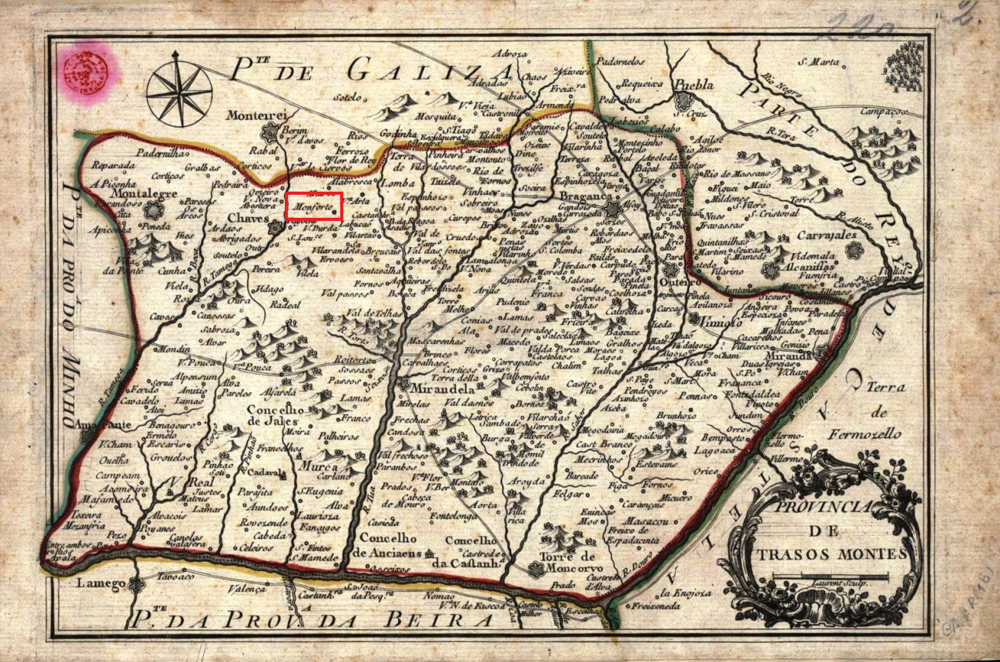
Figura 1 – Província de Trás os Montes [Material cartográfico] / sculp. Laurent. - Escala [ca 1:770000]. - [S.l. : s.n., ca 1760]. - 1 mapa : gravura, p&b com traçados aguarelados ; 17,50x28,10cm, em folha de 18,30 cm x28,60

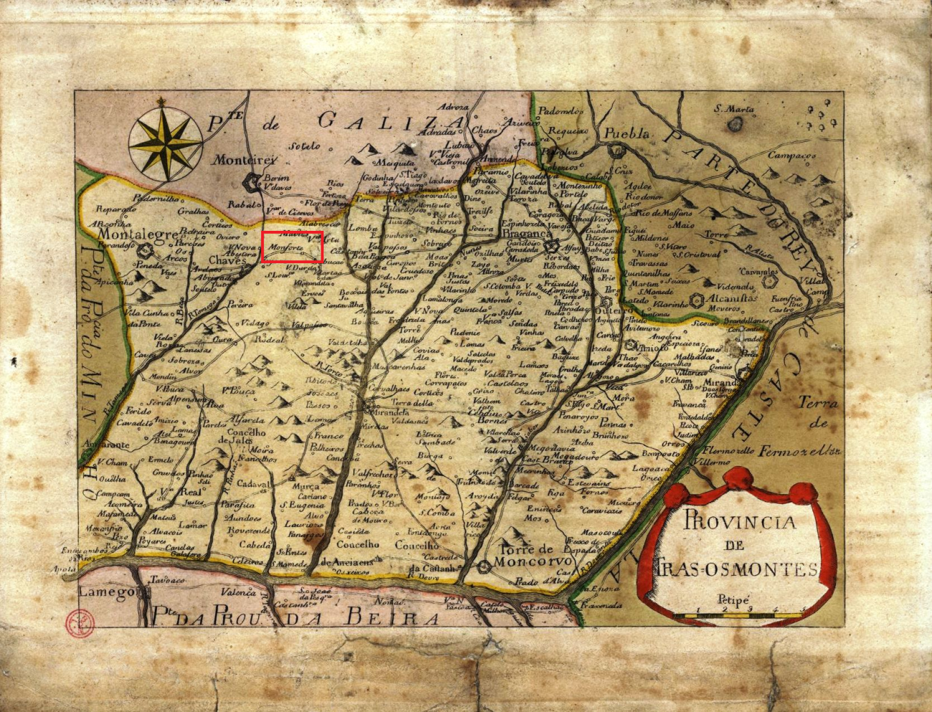
Figura 2: Provincia de Tras-os Montes [Material cartográfico]. - Escala [ca 1:780000], 5 [Leguas Portuguezas de 18 ao gráo] = [3,95 cm]. - [S.l. : s.n., 1826?]. - 1 mapa : gravura, aguarelado ; 20,40x28,50 cm, em folha de 21,70x28,70 cm.

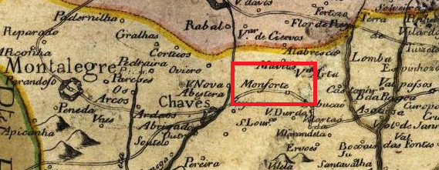
Figura: 3 Pormenor da província de Trás-os-Montes com destaque para Monforte – Provincia de Tras-os Montes [Material cartográfico]. - Escala [ca 1:780000], 5 [Leguas Portuguezas de 18 ao gráo] = [3,95 cm]. - [S.l. : s.n., 1826?]. - 1 mapa : gravura, aguarelado ; 20,40x28,50 cm, em folha de 21,70x28,70 cm.
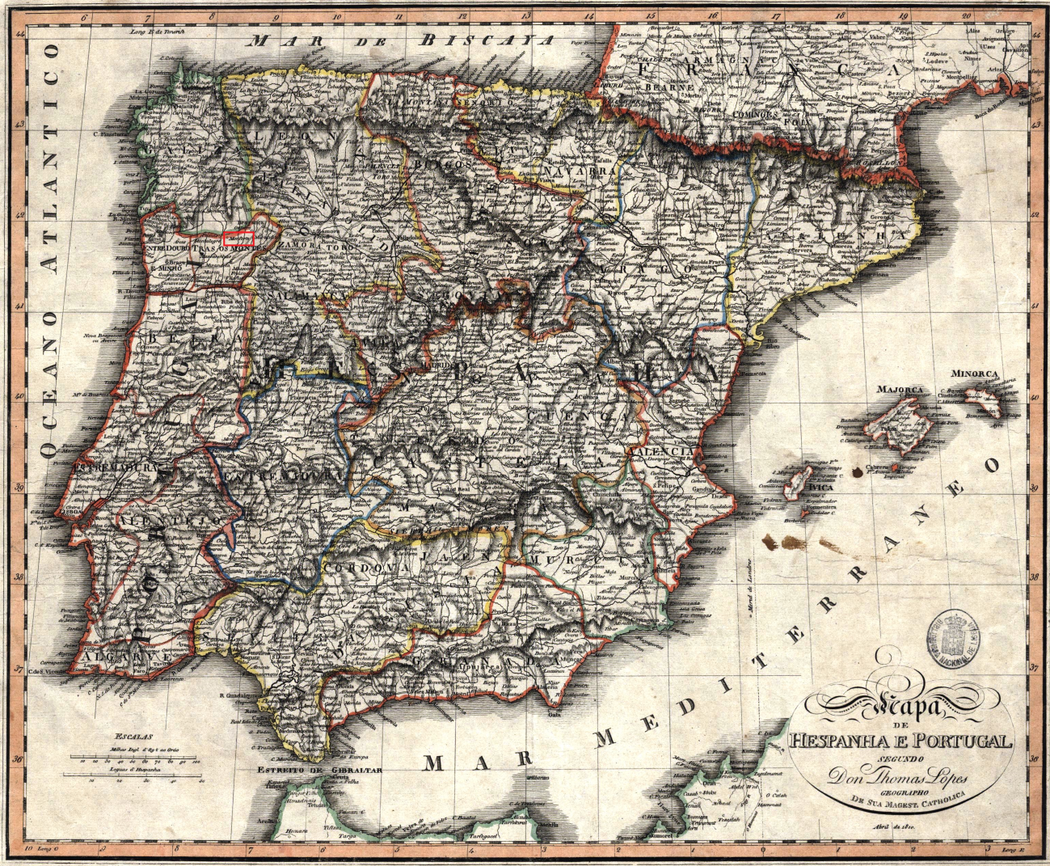
Figura 4: Mappa de Hespanha e Portugal [Material cartográfico] / segundo Don Thomas Lopes, geographo de Sua Magest. Catholica. - Escala [ca 1:2600000], 100 Milhas Ing. dª 69 1/2 ao Gráo = [6,20 cm]. - [S.l. : s.n.], Abril de 1810. - 1 mapa : gravura, p&b com traçados color. ; 44,00x53,50 cm, em folha de 47,50x61,50 cm.

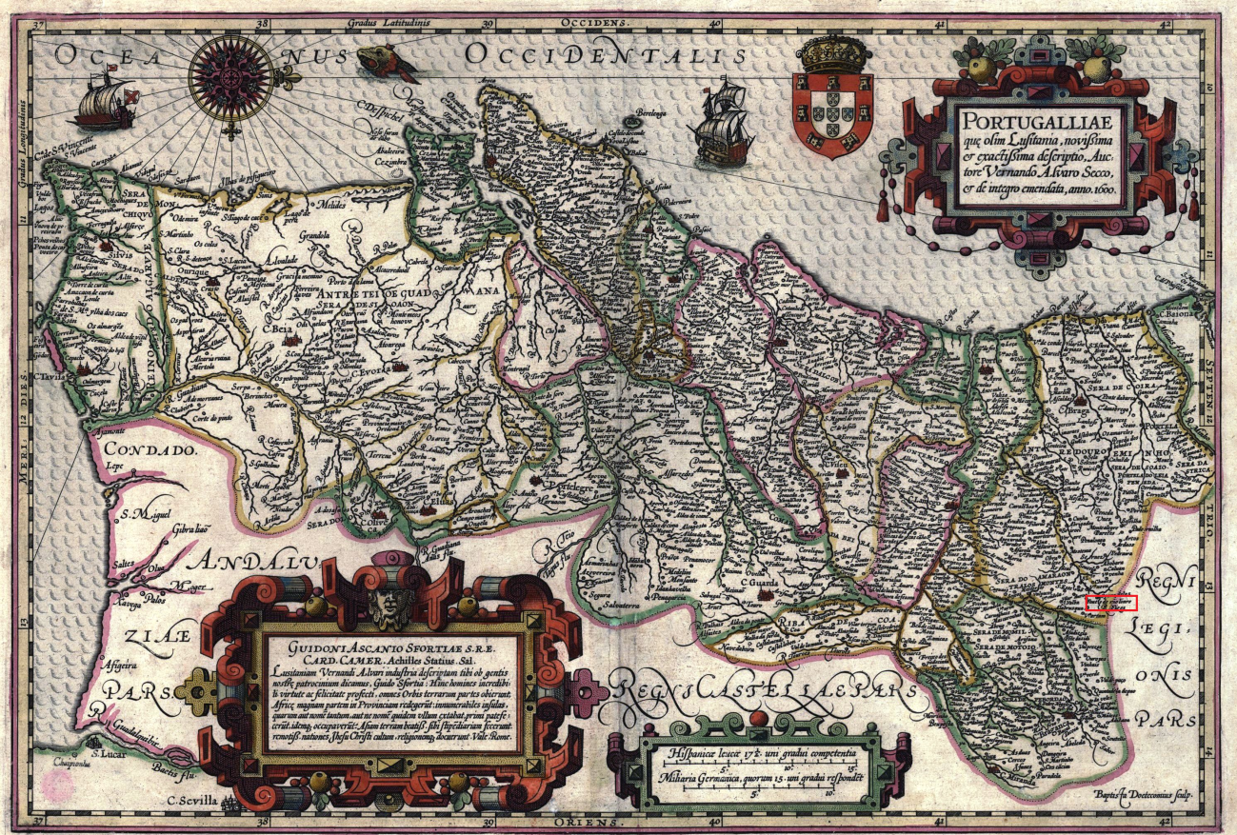
Figura 5: Portugalliae que olim Lusitania, novissima & exactissima descriptio [Material cartográfico] / auctore Vernando Alvaro Secco ; sculp. Baptista Doetecomius. - Escala [ca 1:1200000], 15 Hispanicae leucae 17 1/2 uni gradui competentia. = [7,85 cm]. - [Amesterdam : Jodocus Hondius, 1606?]. - 1 mapa : gravura, aguarelado ; 33,50x49,40 cm, em folha de 35,40x54,10 cm

Figura 6: Carta geográfica da Província de Trás-os-Montes Escala [ca. 1:396 000], 4 léguas [19 ao grau] = [5,9 cm] [179-?] 1 mapa : ms., color. ; 98 x 125 cm 3587-3-33-45 (DIE)

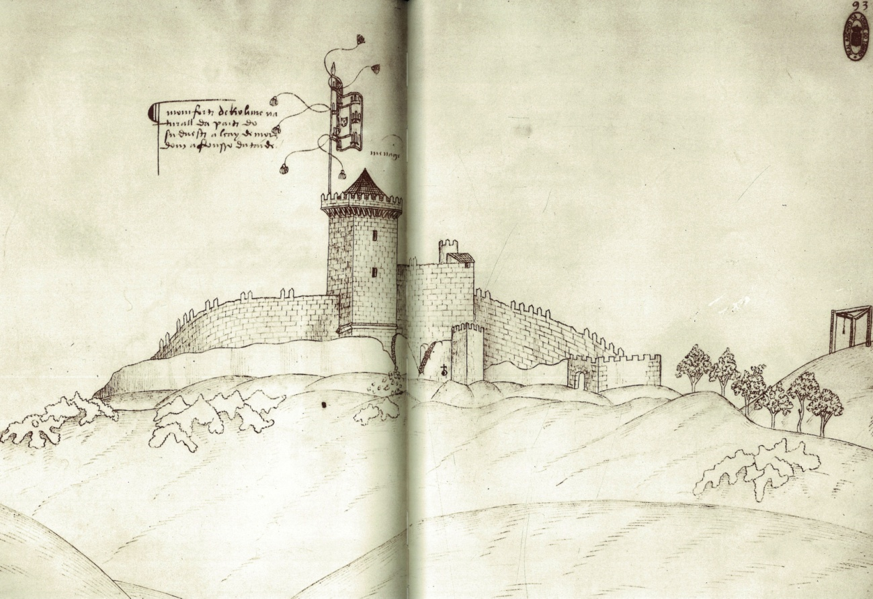
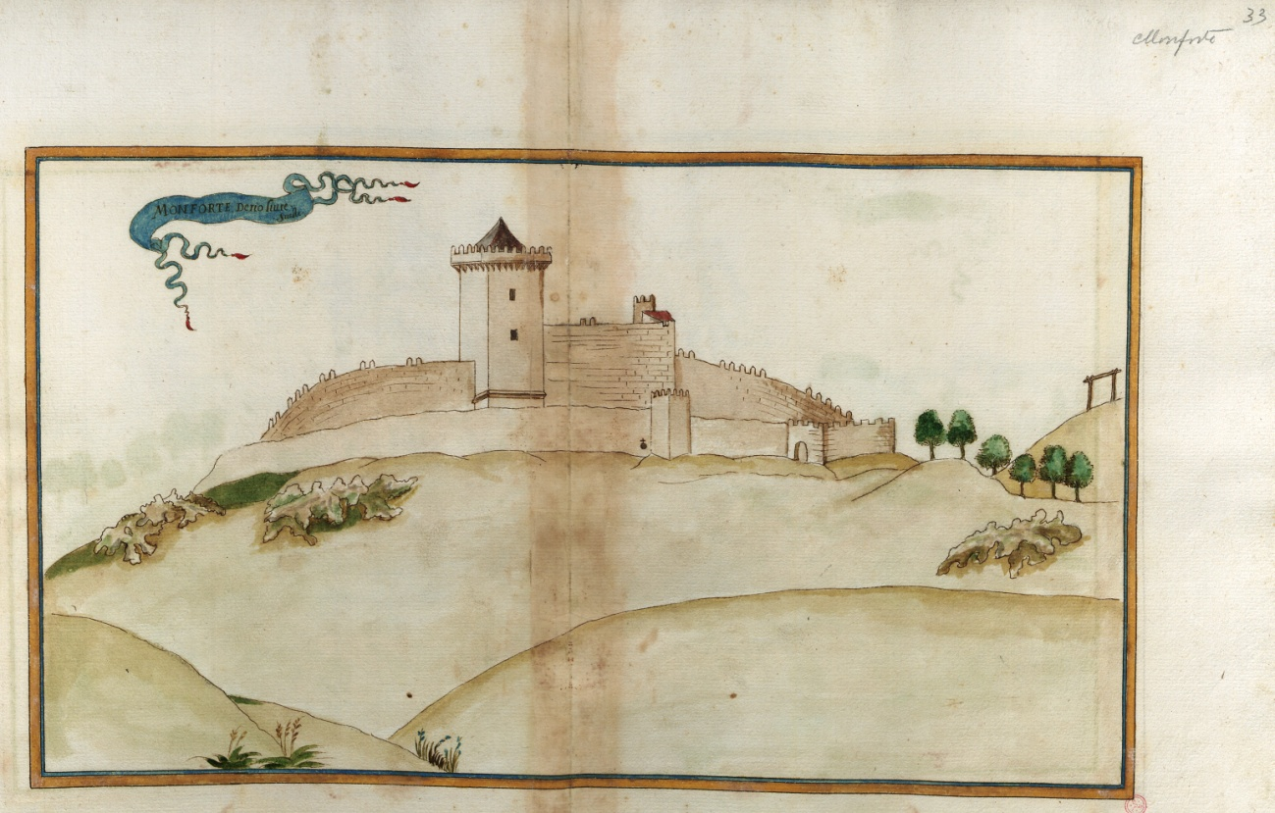
Figura 7: O Castelo de Monforte de Rio Livre, retirado do livro de Fortalezas de Duarte de Armas, fólio 93. Pode-se ser: “ Monforte de Rio Livre natural da banda do Noroeste Alcayde moor dom Alfonsso D´ataíde”. Fonte: BRANCO, Manuel da Silva Castelo – Livro das Fortalezas de D. Duarte D´Armas. Lisboa: Inapa, 1990.

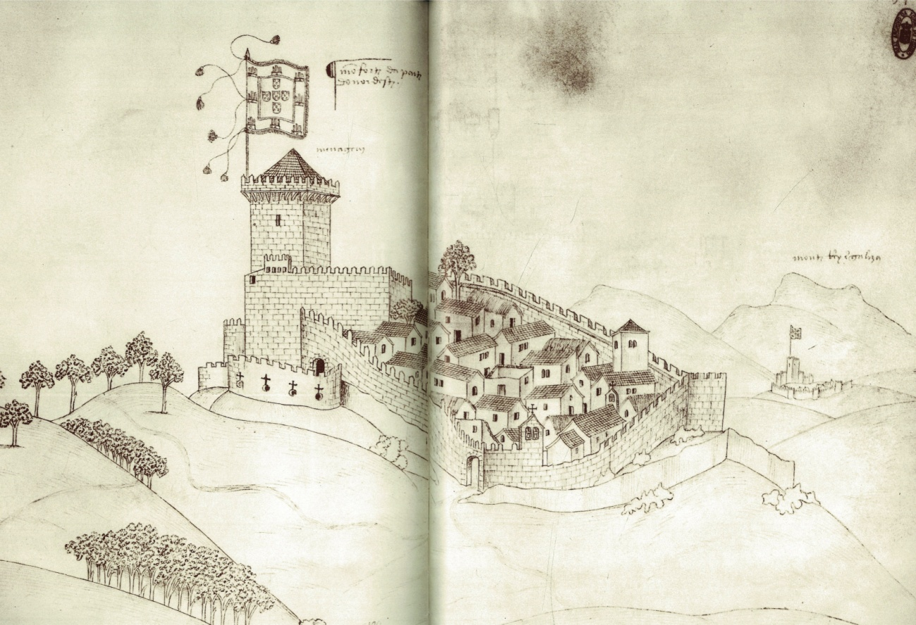
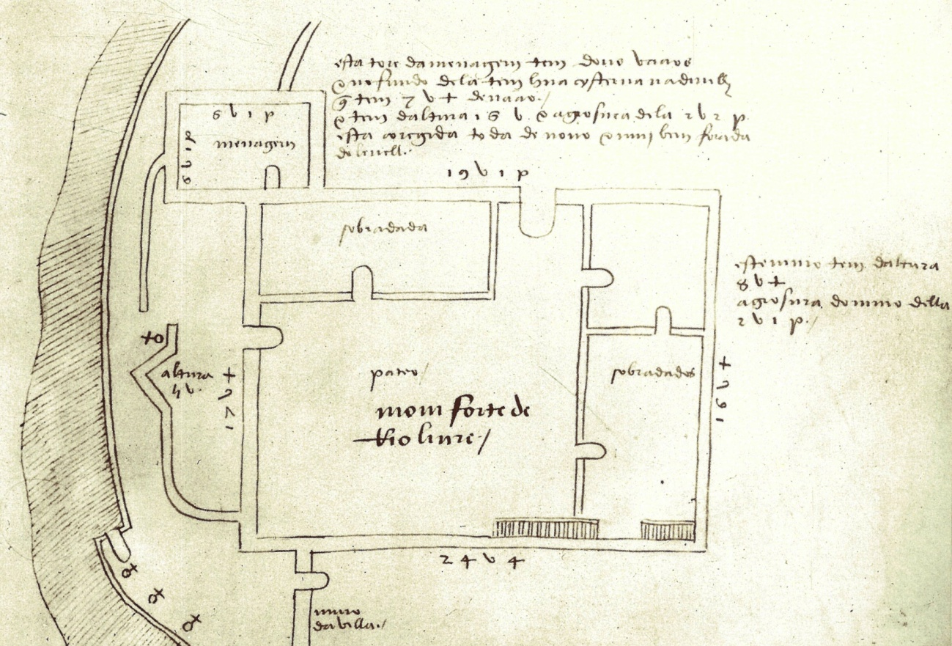
Figura 8: Castelo de Monforte de Rio Livre, vista de vista de Sudoeste, fólio 94. Fonte: BRANCO, Manuel da Silva Castelo – Livro das Fortalezas de D. Duarte D´Armas. Lisboa: Inapa, 1990.

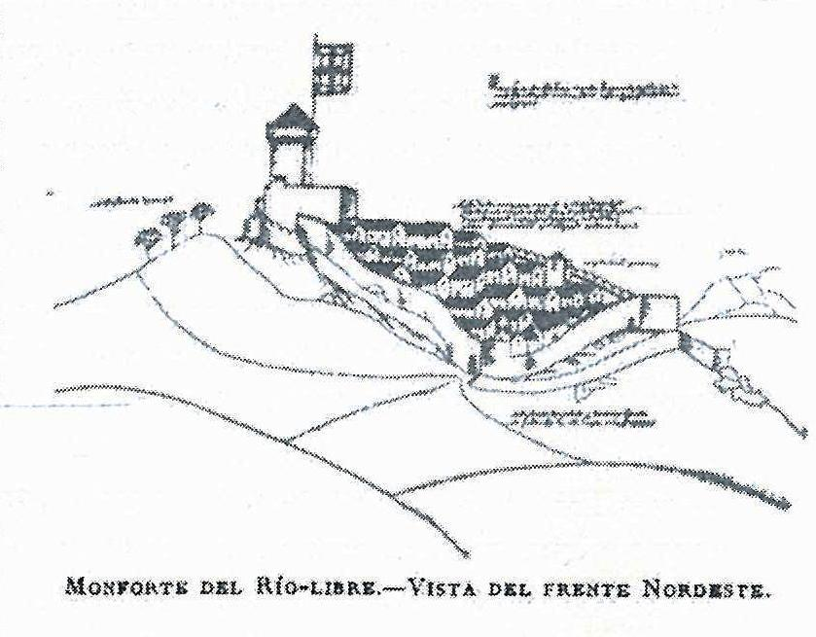

Figura 9: Planta de Monforte de Rio Livre, vista de Frente Nordeste. Retirado de: SIMANCAS, Manuel González – Plazas de Guerra y castillos medioevales de la Frontera de Portugal: estudios de arquitectura militar, Madrid: Tip. de la Revista de Archivos Bibliotecas. y Museos, 1910.

Figura 10: DUARTE DE ARMAS, ca 1465-? Fronteira de Portugal fortificada pellos reys deste Reyno. Tiradas estas fortalezas no tempo del Rey Dom Manoel / copiadas por Brás Pereira 1642. - [57] f., enc. : il. color. ; 415x595 mm

Figura 11: Planta do castelo de Monforte de Rio Livre, segundo o Livro de Duarte de Armas. Fonte: BRANCO, Manuel da Silva Castelo – Livro das Fortalezas de D. Duarte D´Armas. Lisboa: Inapa, 1990.

2.2 Cartografia Recente

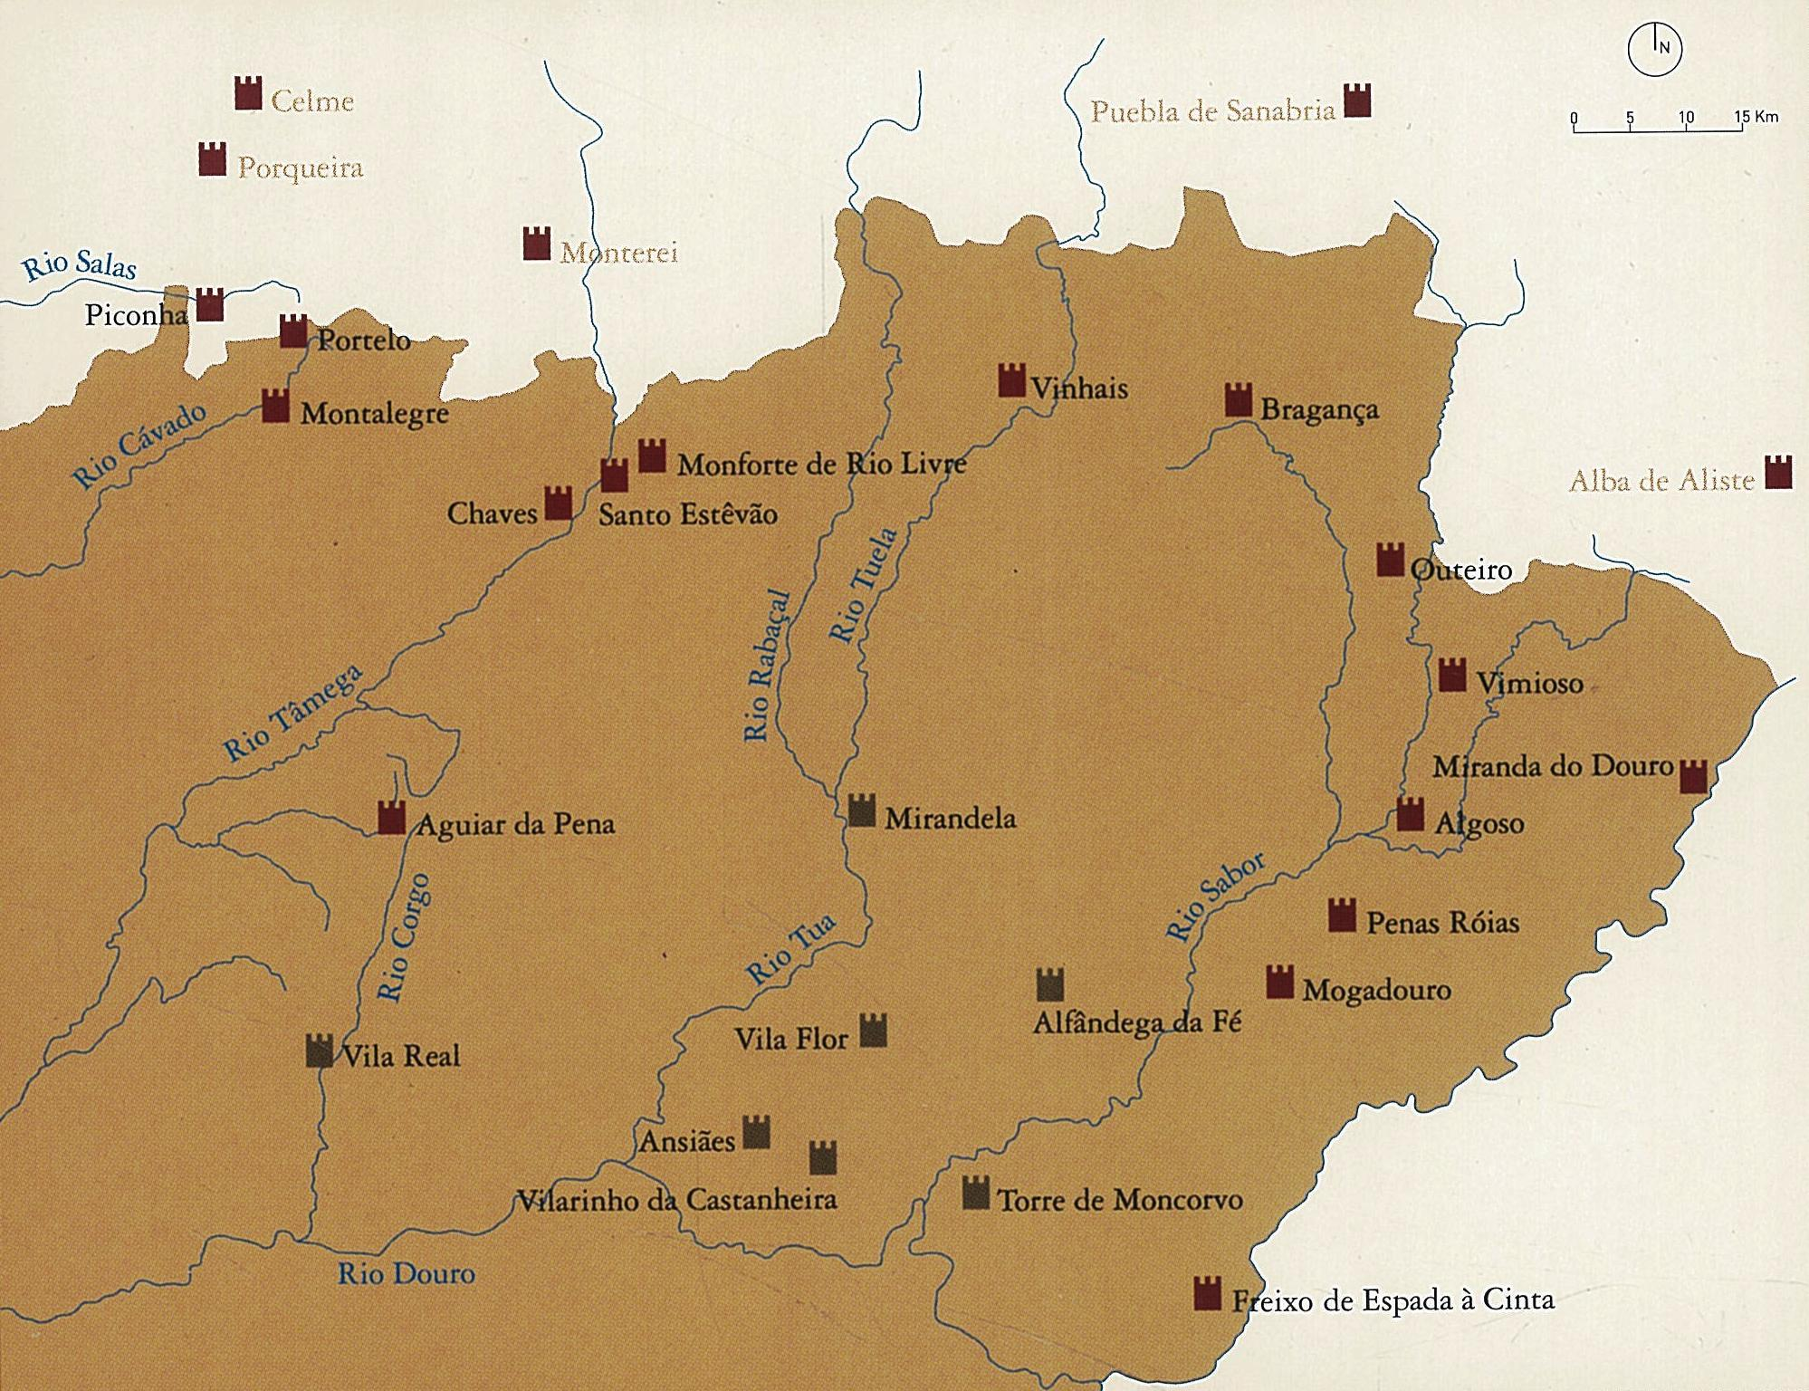

Figura 12: Castelos de Raia e vilas amuralhas de Trás-os-Montes. Fonte: GOMES, Rita Costa – Castelos de Raia. Trás-os-Montes. Lisboa: IPPAR Vol. II, 2003.

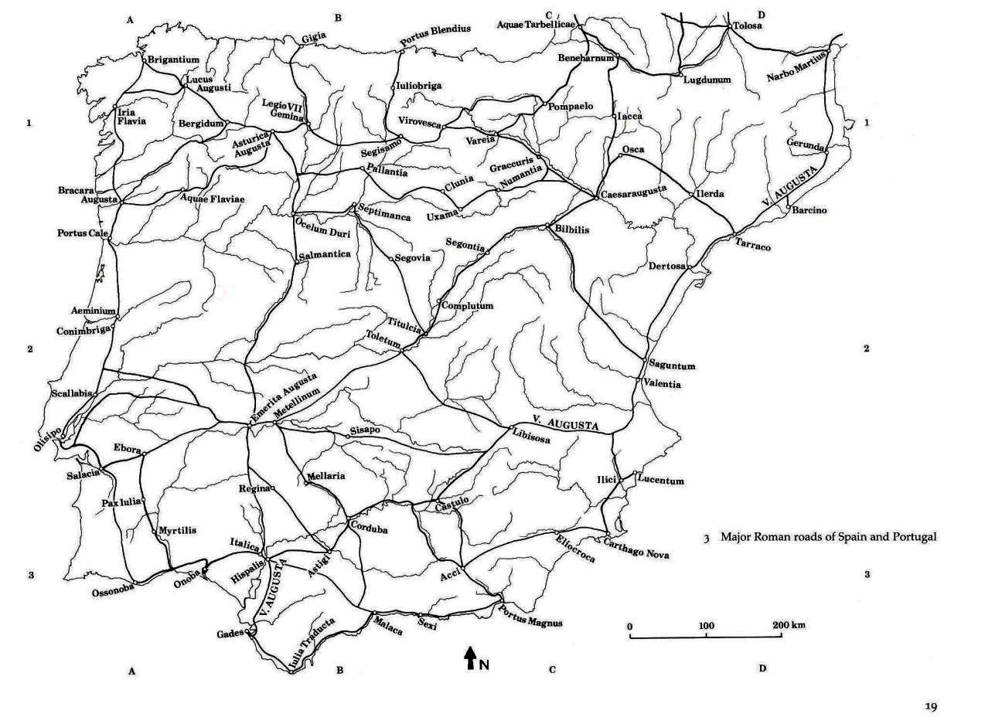
Figura 13: Mapa das vias romanas principais da Península Ibérica, que incluí o eixo da via militar romana que ligava Bracara Augusta a Astúrica Augusta e que passava junto de Monforte de Rio livre. Fonte: O’Connor, Colin – Roman Bridges. Cambridge: University Press, 1993, p. 19.

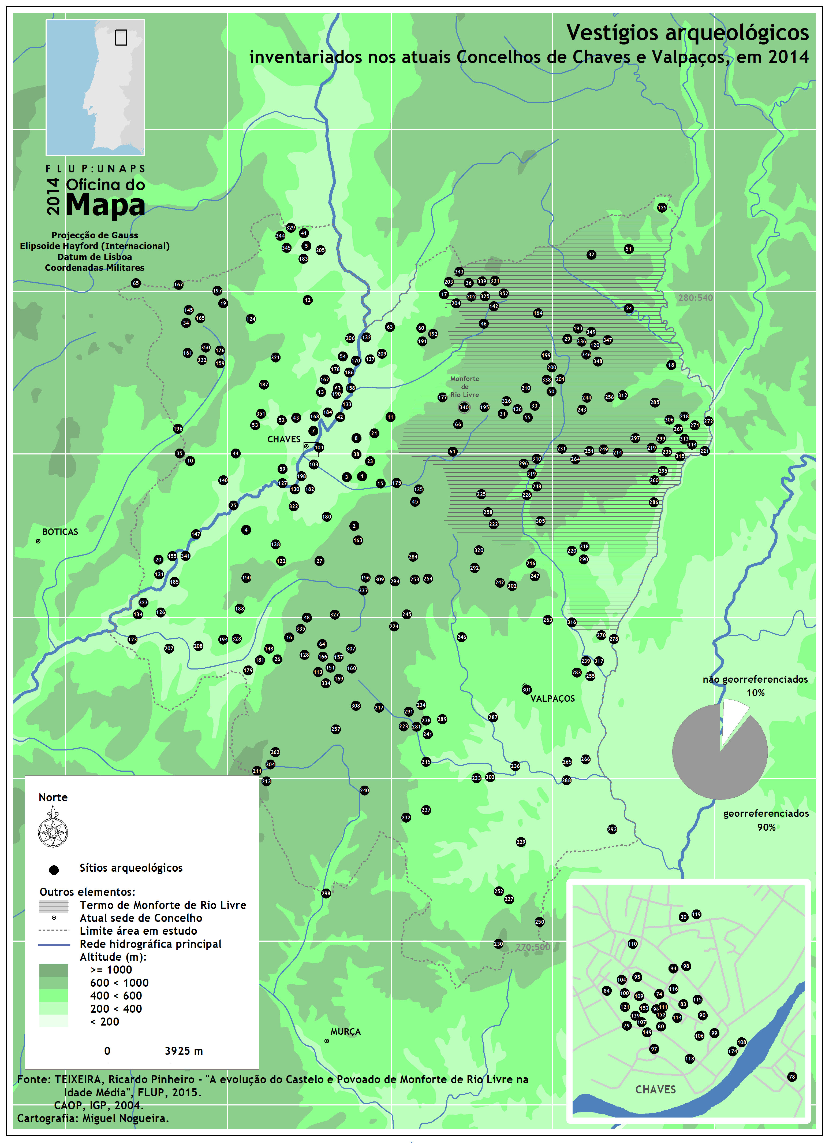

Figura 14: Mapa dos Vestígios Arqueológicos dos concelhos de Chaves e Valpaços
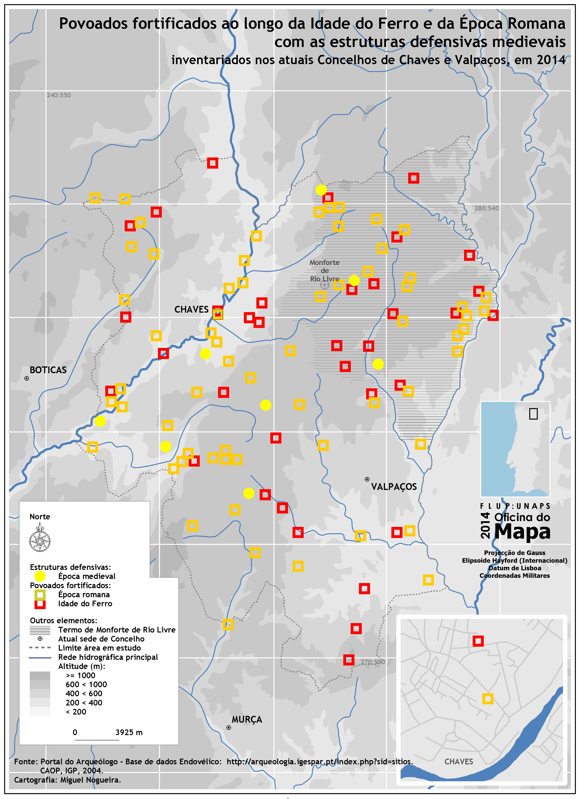
Figura 15: Mapa sobre os povoados fortificados da Idade do ferro e da época romana com as estruturas defensivas medievais.

3. Documentação Gráfica

3.1 Plantas e Desenhos

Figura 16: Planta da Praça de Monforte de Rio Livre na província de Trás-os-Montes. É de autoria provável de ajudante Engenheiro José Monteiro de Carvalho. 1753.

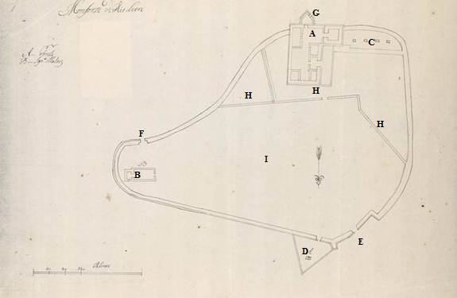
Legendagem:

A. Castelo Antigo
B. Igreja matriz
C. Quartel de cavalaria
D. Fonte
E. Porta para a Galiza
F. Porta para Bragança
G. Baluarte da porta principal
H. Muralhas do castelo
I. Lugar da Vila

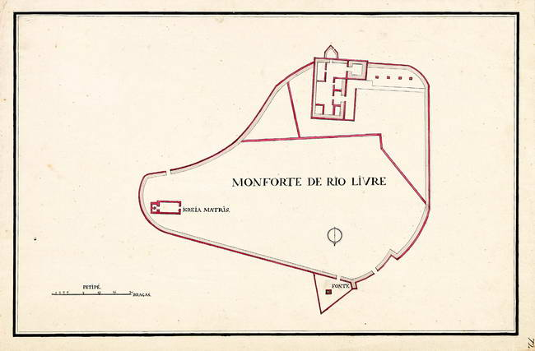
Figura 17: Planta da Praça de Monforte de Rio Livre na província de Trás-os-Montes pelo ajudante Engenheiro José Monteiro de Carvalho.

Figura 18: Planta do Castelo de Monforte de Rio Livre. PORTO, Carmen Manso –Cartografía Histórica Portuguesa Catálogos de Manuscritos (Siglos XVII-XVIII). Madrid: Real Academia De La História. 1999, p. 63.

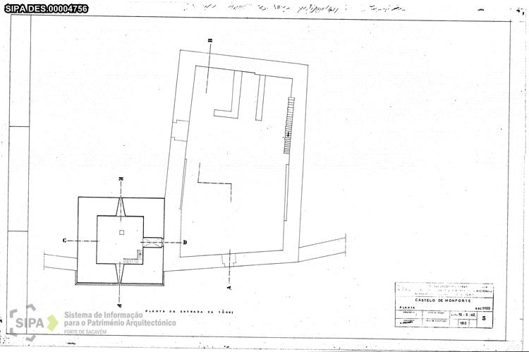

Figura 19: Planta do Castelo de Monforte. Retirado de: www.monumentos.pt. ( [ Consultado a 2014.10.02] ).

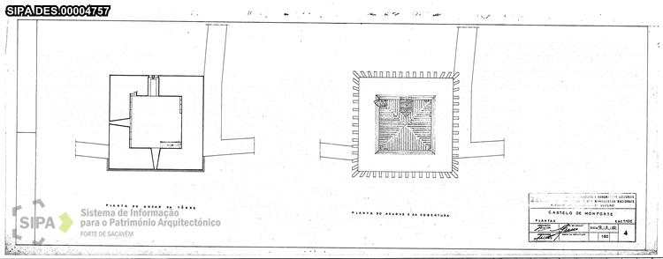
Figura 20: Pormenor da Torre de Menagem. Retirado de: www.monumentos.pt. ( [ Consultado a 2014.10.02] ).

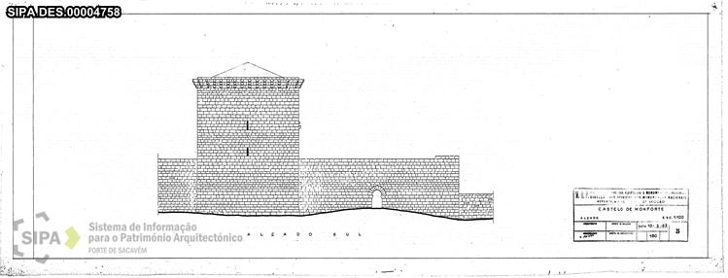

Figura 21: Torre de Menagem. Retirado de: www.monumentos.pt. ( [ Consultado a 2014.10.02] ).

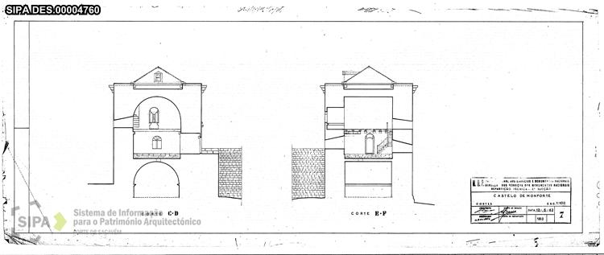
Figura 22: Pormenor do interior da Torre de Menagem. Retirado de: www.monumentos.pt. ( [ Consultado a 2014.10.02] ).

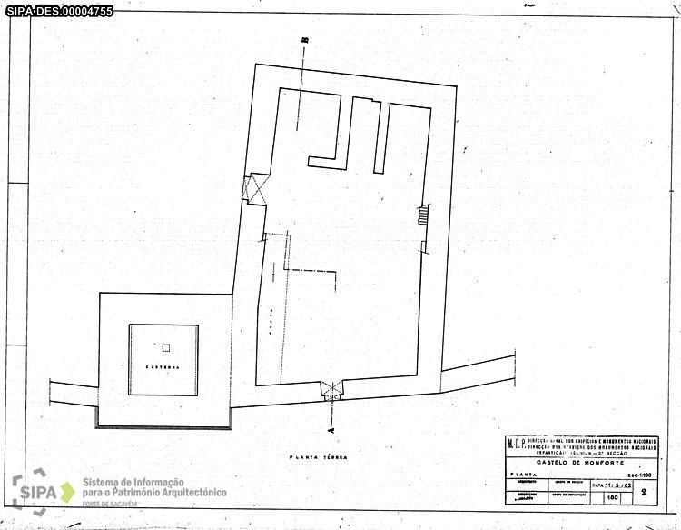

Figura 23: Pormenor do Pátio de Armas e da Torre de Menagem. Retirado de: www.monumentos.pt. ( [ Consultado a 2014.10.02] ).

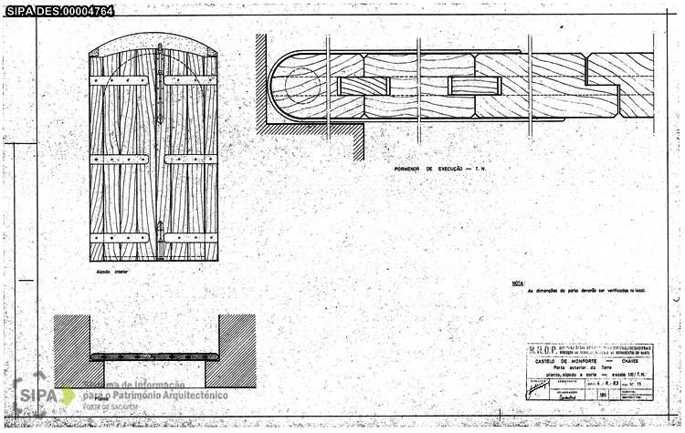

Figura 24: Pormenor da Porta de Entrada no Pátio de Armas. Retirado de: www.monumentos.pt. ( [ Consultado a 2014.10.02] ).

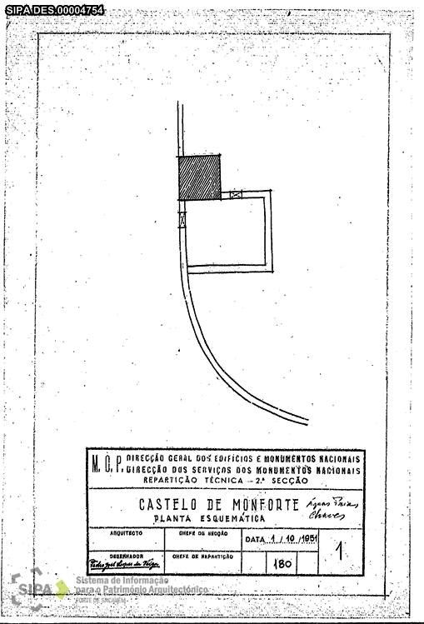

Figura 25: Planta esquemática do Castelo De Monforte de Rio Livre. Retirado de: www.monumentos.pt. ( [ Consultado a 2014.10.02] ).

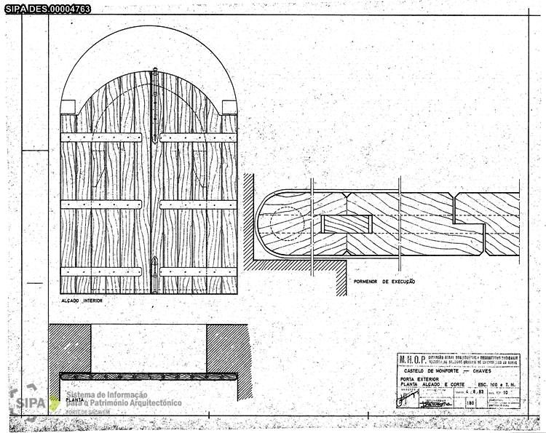

Figura 26: Pormenor da Porta Exterior do Castelo. Retirado de: www.monumentos.pt. ( [ Consultado a 2014.10.02] ).

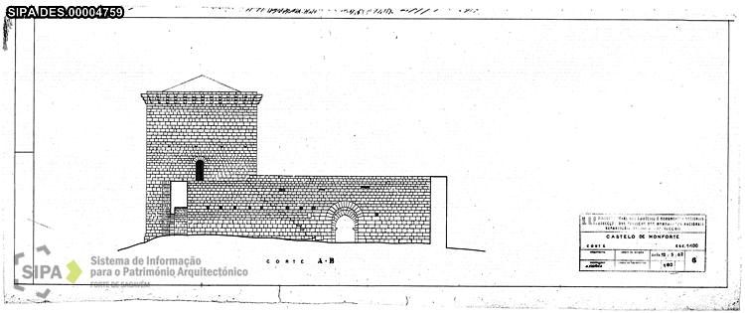

Figura 27: Pormenor da Muralha e Torre de Menagem. Retirado de: www.monumentos.pt. ( [ Consultado a 2014.10.02] ).

4. Fotografias

4.1 Castelo

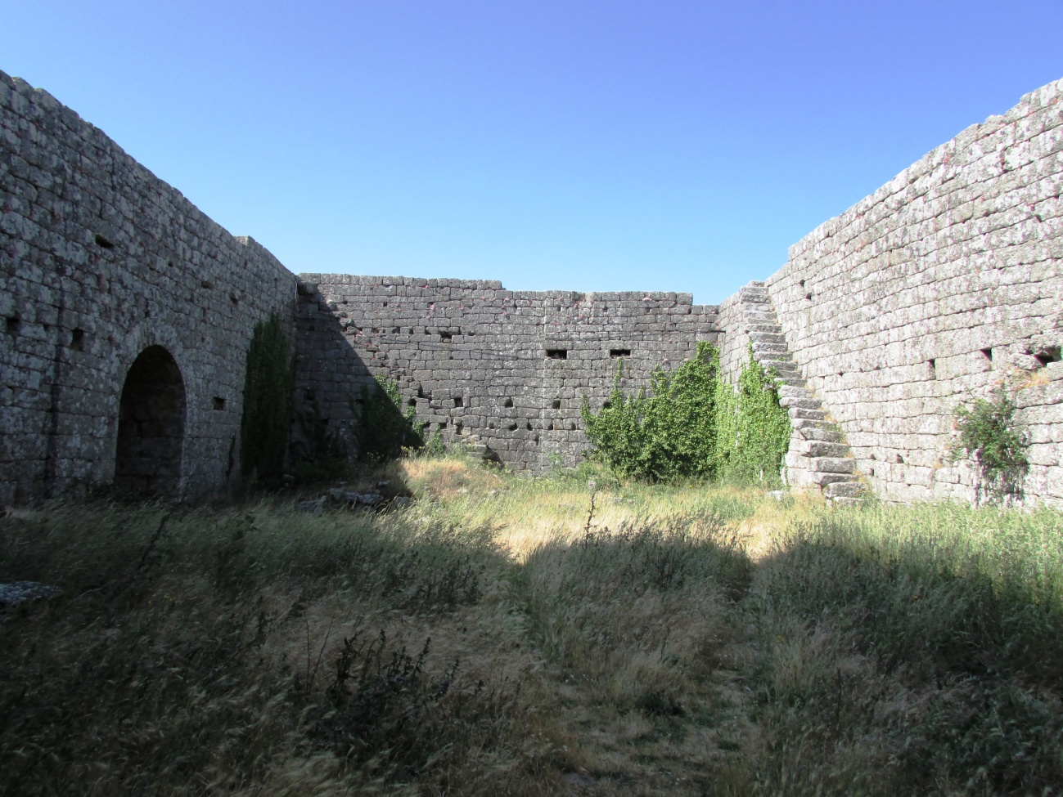

Figura 28: Vista geral do Pátio de Armas. (Ricardo Pinheiro Teixeira).

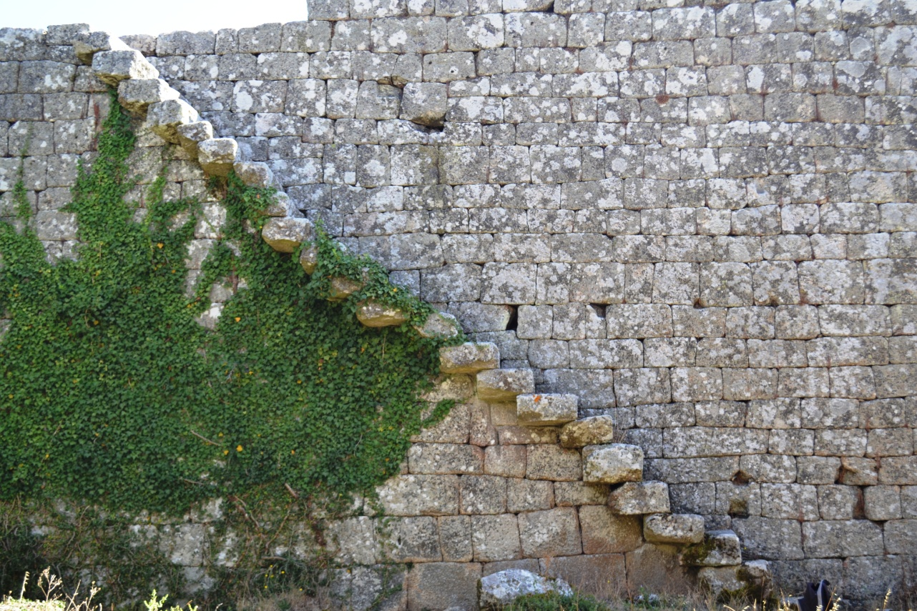

Figura 29: Escadas de acesso ao Adarve (Ricardo Pinheiro Teixeira).

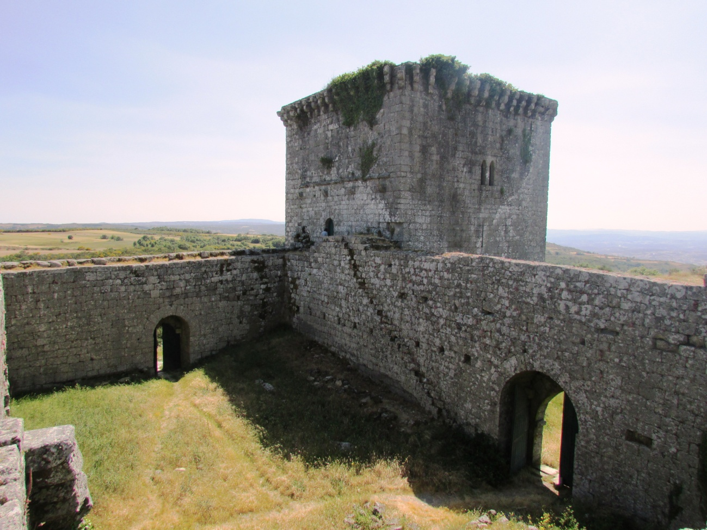

Figura 30: Vista sobre o pátio de armas e Torre de Menagem. (Ricardo Pinheiro Teixeira).

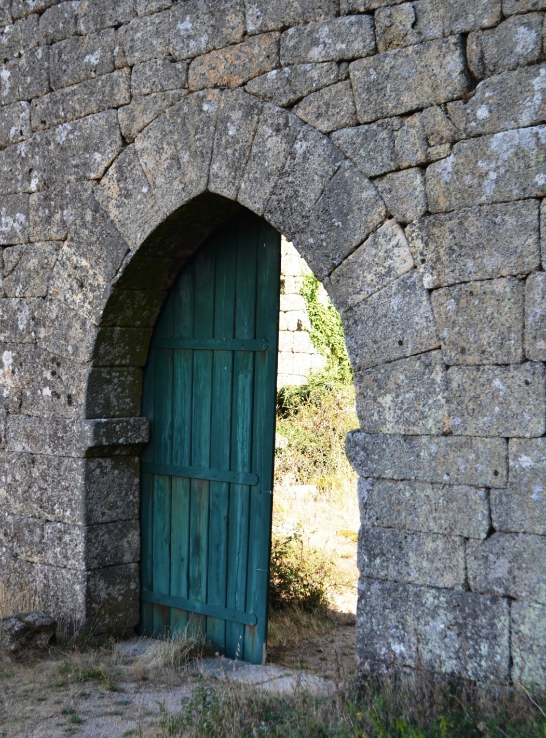

Figura 31: Porta principal de acesso ao castelo. (Ricardo Pinheiro Teixeira)

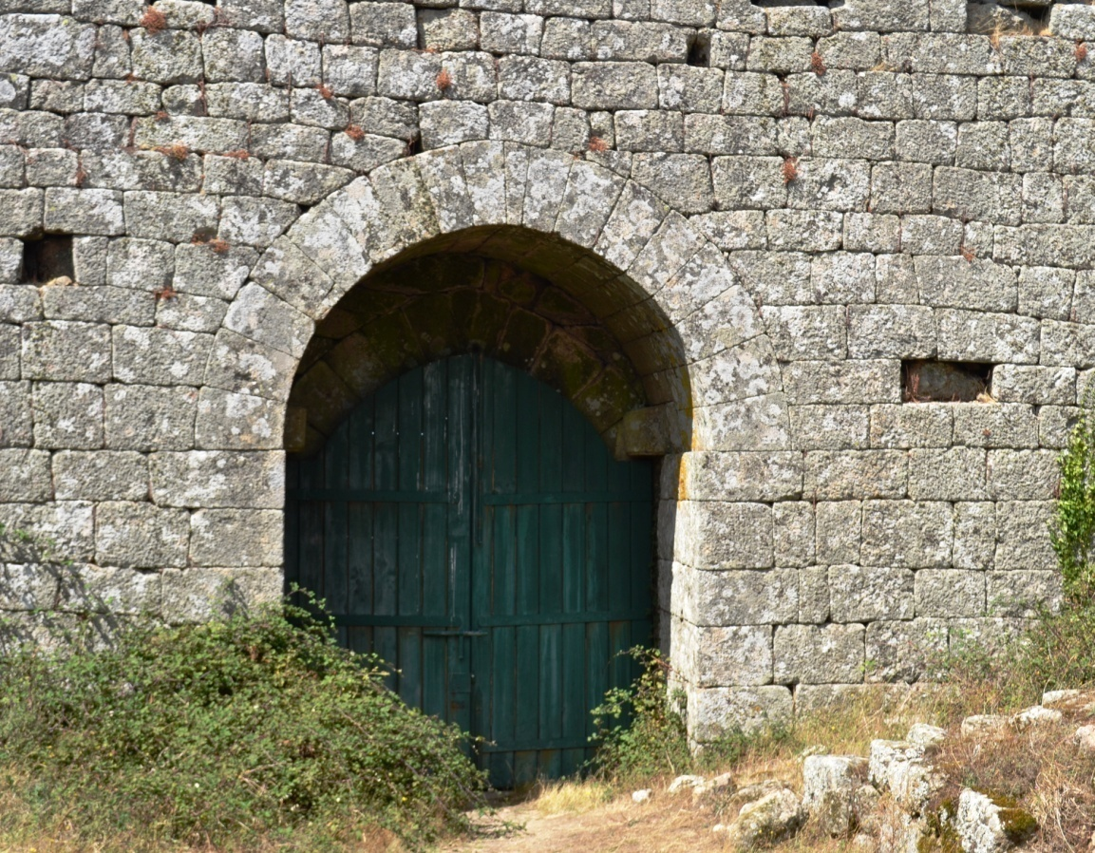

Figura 32: Porta de acesso ao povoado. (Ricardo Pinheiro Teixeira).
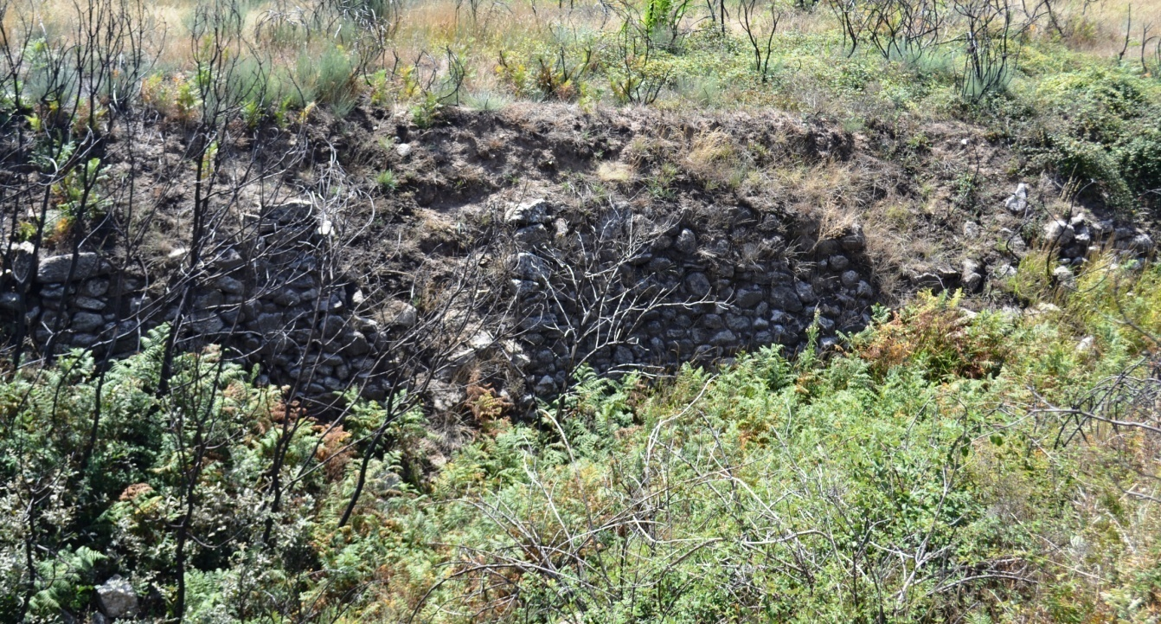

Figura 33: Vista sobre o Fosso ou Cava. (Ricardo Pinheiro Teixeira).

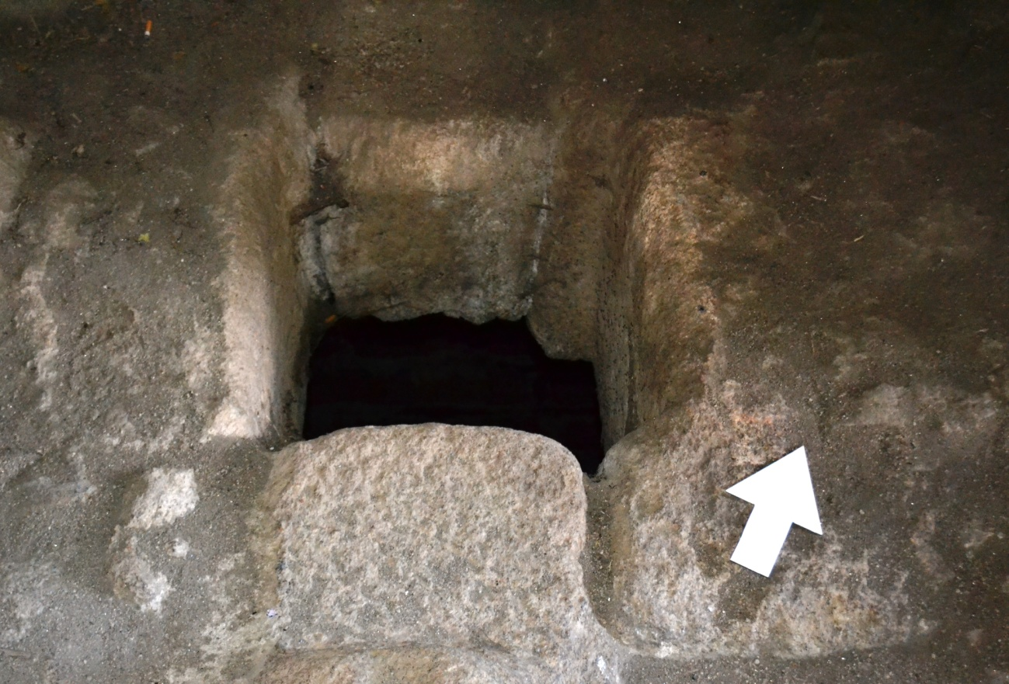

Figura 34: Abertura da Cisterna, no primeiro piso da Torre de Menagem. (Ricardo Pinheiro Teixeira).

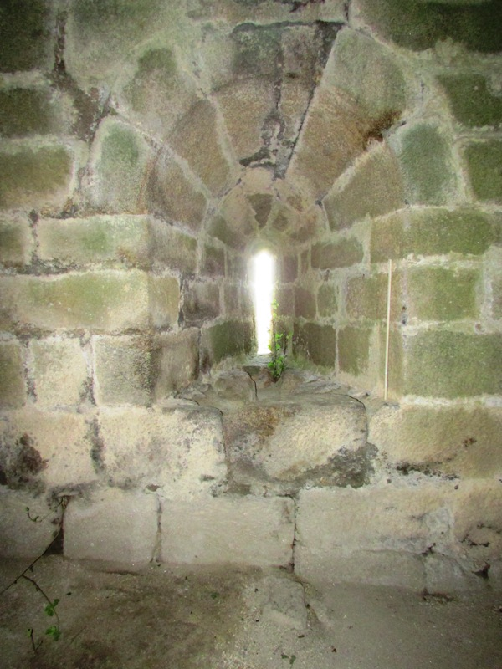

Figura 35: Seteira no primeiro andar da Torre de Menagem. (Ricardo Pinheiro Teixeira).

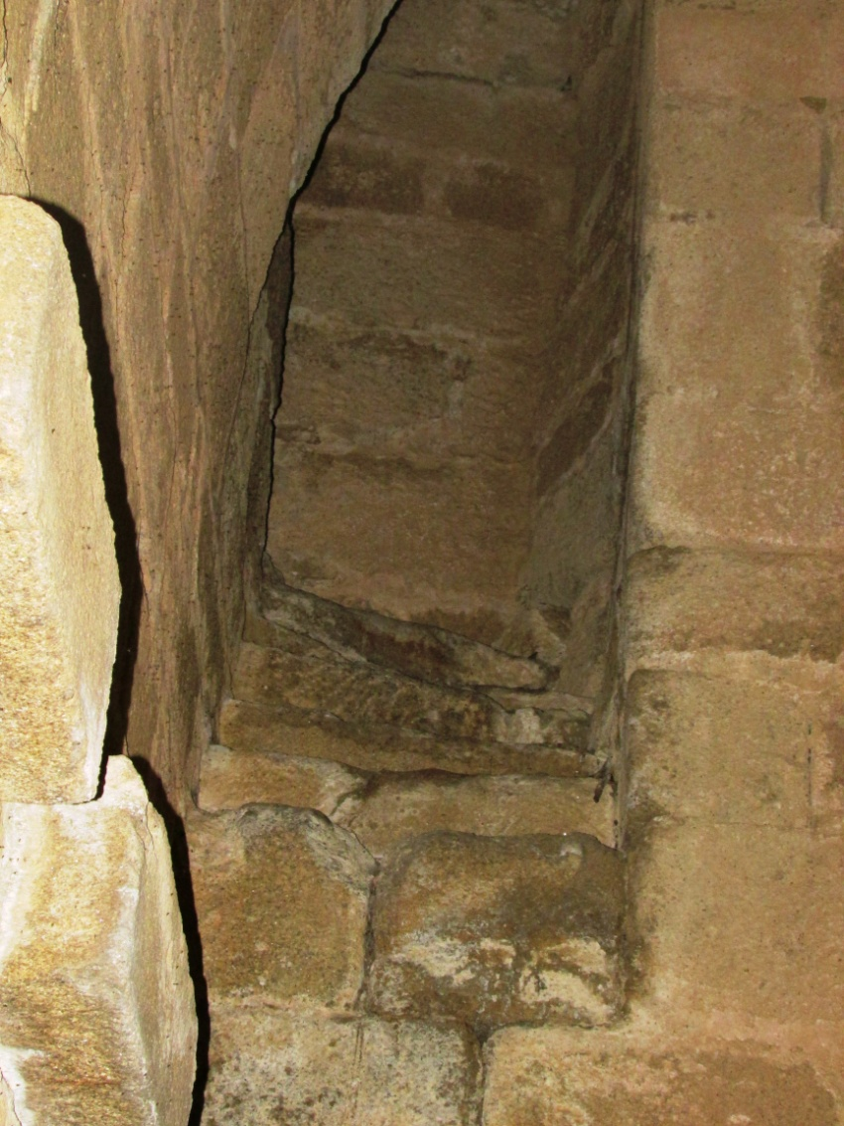

Figura 36: Escada em caracol que se desenvolve no ângulo NO do 2º piso. (Ricardo Pinheiro Teixeira).

4.2. Povoado
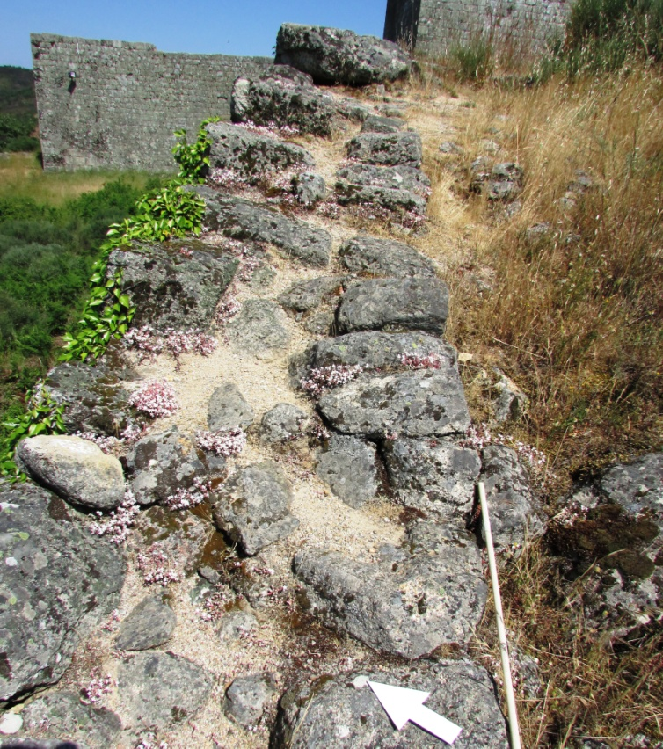

Figura 37: Resto da muralha que envolvia o povoado. (Ricardo Pinheiro Teixeira).

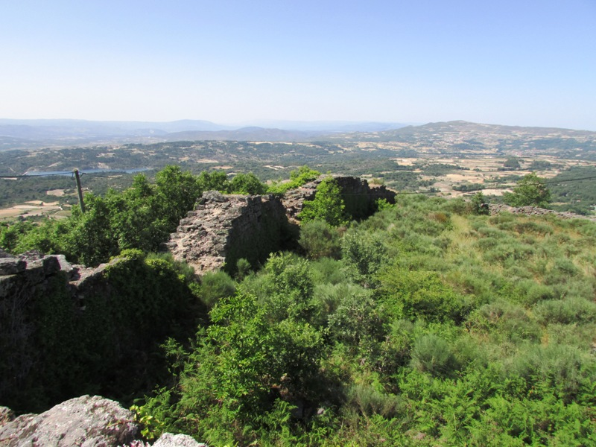

Figura 38: Resto da muralha do povoado de Monforte de Rio Livre. (Ricardo Pinheiro Teixeira).

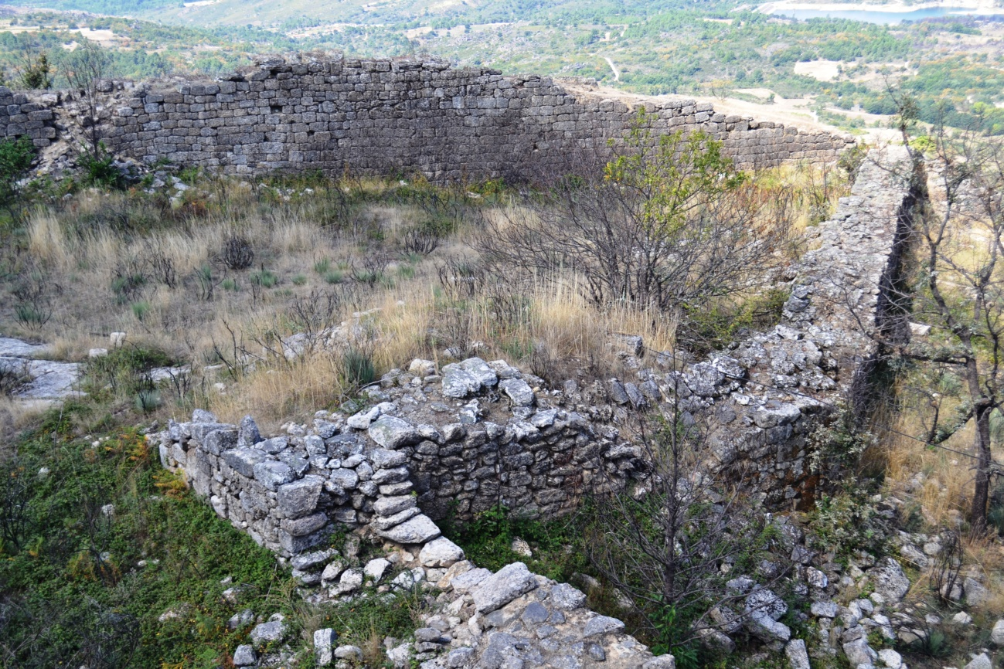

Figura 39: Resto da muralha e a cerca interior que dividia o povoado. (Ricardo Pinheiro Teixeira).
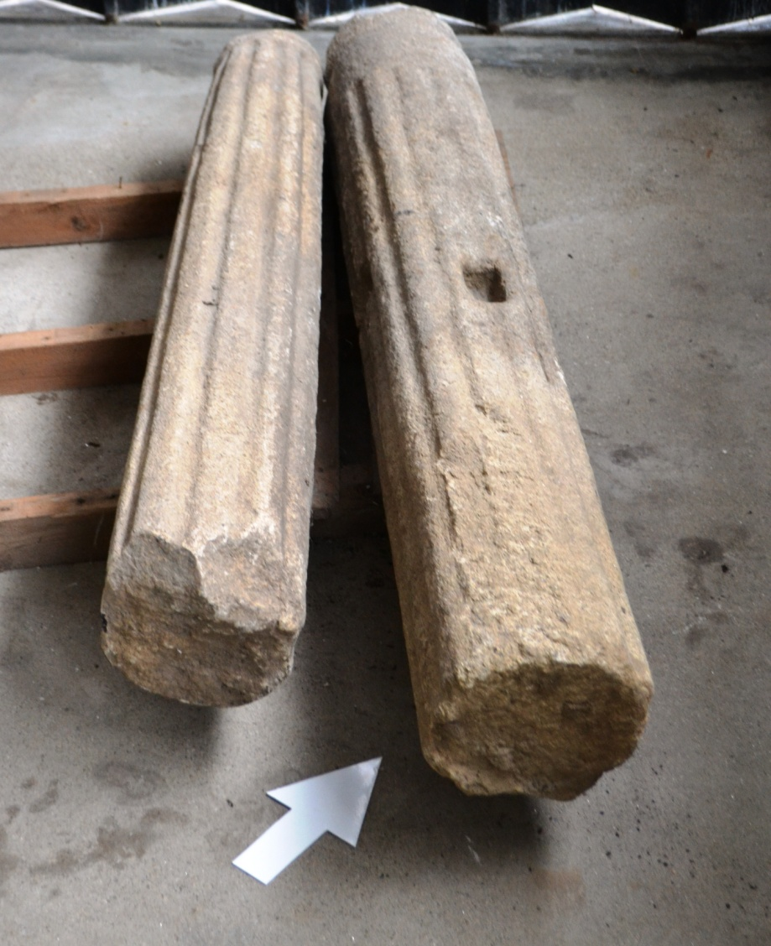

Figura 40: O que resta do Pelourinho de Monforte de Rio Livre. (Ricardo Pinheiro Teixeira).

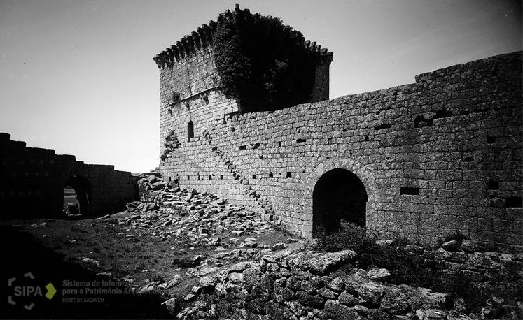

Figura 41: Fotografia de 1949. Retirado de: www.monumentos.pt. ( [ Consultado a 2014.10.02] ).

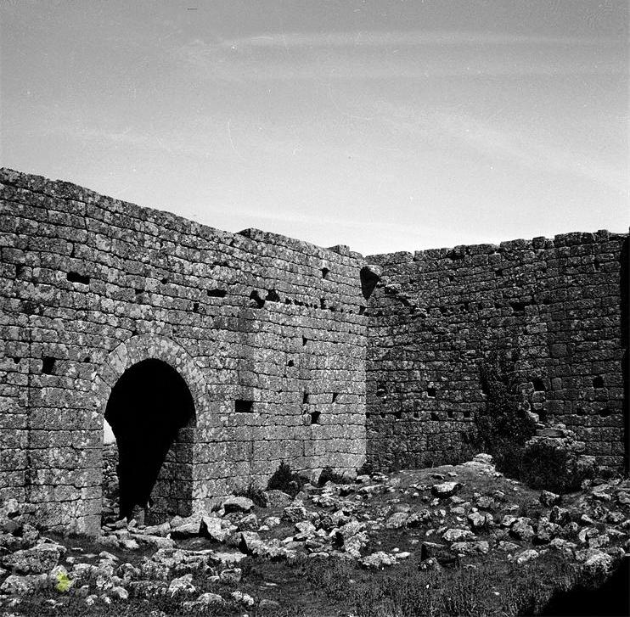

Figura 42: Fotografia de 1949. Retirado de: www.monumentos.pt. ( [ Consultado a 2014.10.02] ).

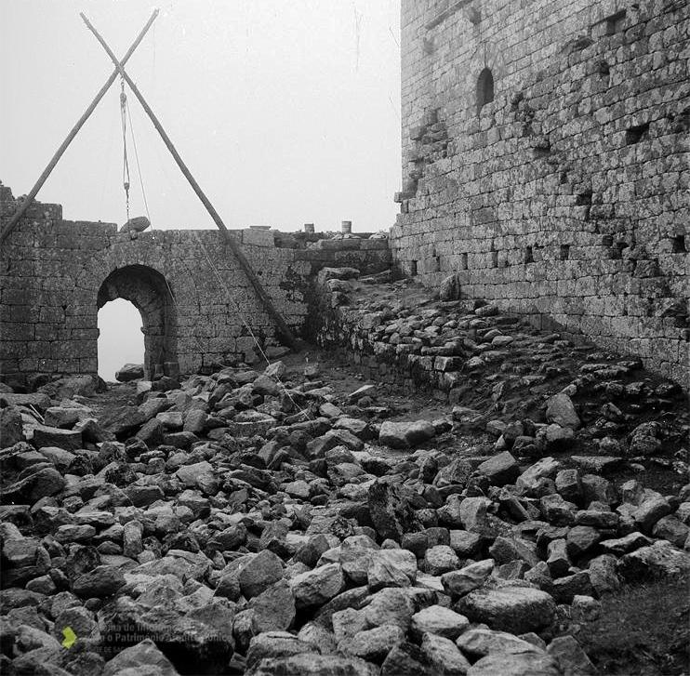

Figura 43: Fotografia de 1949. Retirado de: www.monumentos.pt. ( [ Consultado a 2014.10.02] ).

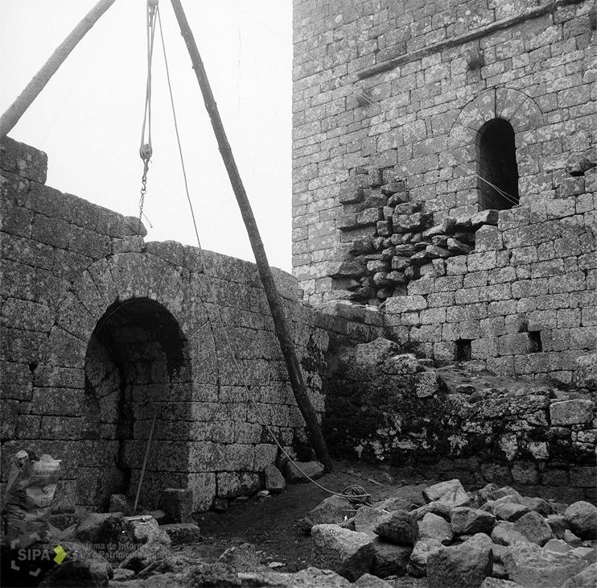

Figura 44: Fotografia de 1949. Retirado de: www.monumentos.pt. ( [ Consultado a 2014.10.02] ).
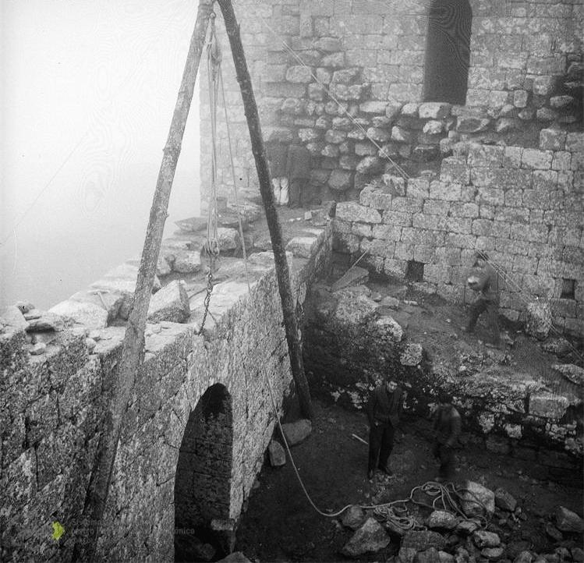

Figura 45: Fotografia de 1949. Retirado de: www.monumentos.pt. ( [ Consultado a 2014.10.02] ).
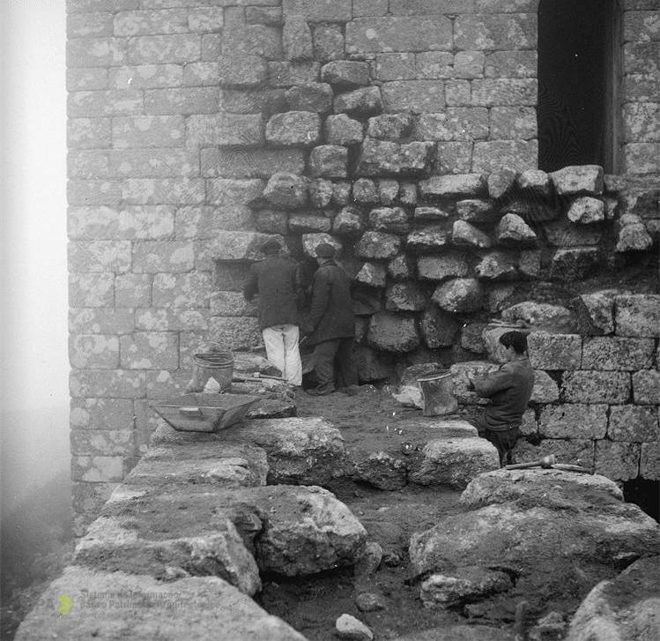

Figura 46: Fotografia de 1949. Retirado de: www.monumentos.pt. ( [ Consultado a 2014.10.02] ).

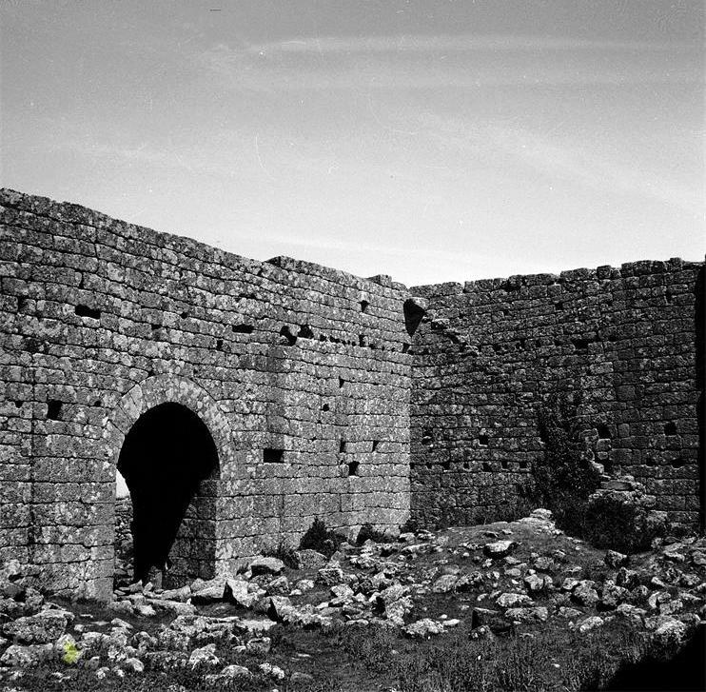

Figura 47: Fotografia de 1949. Retirado de: www.monumentos.pt. ( [ Consultado a 2014.10.02] ).

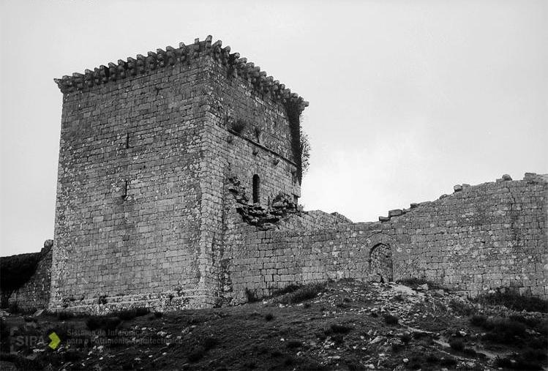

Figura 48: Fotografia de 1949. Retirado de: www.monumentos.pt. ( [ Consultado a 2014.10.02] ).

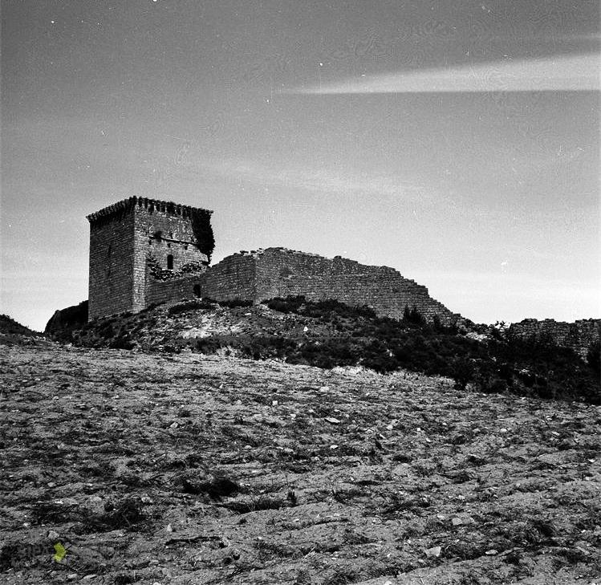

Figura 49: Fotografia de 1949. Retirado de: www.monumentos.pt. ( [ Consultado a 2014.10.02] ).

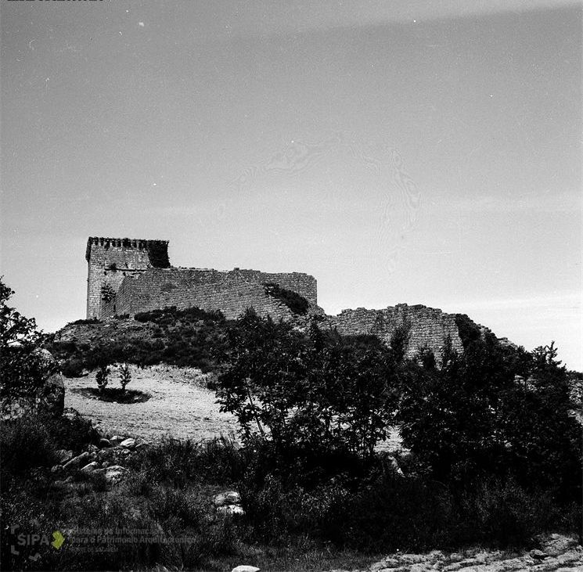

Figura 50: Fotografia de 1949. Retirado de: www.monumentos.pt. ( [ Consultado a 2014.10.02] ).
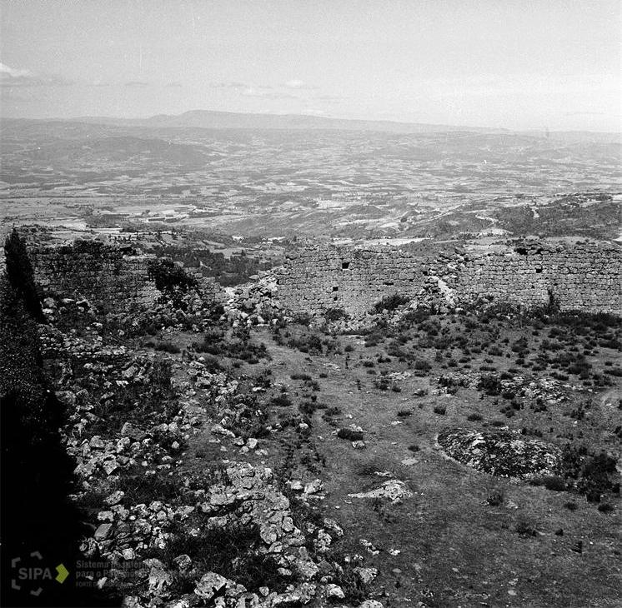

Figura 51: Fotografia de 1949. Retirado de: www.monumentos.pt. ( [ Consultado a 2014.10.02] ).

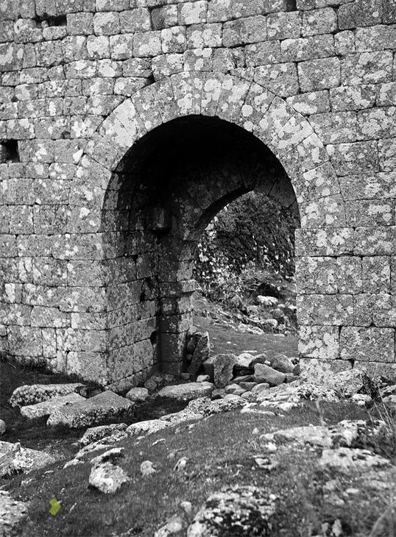

Figura 52: Fotografia de 1949. Retirado de: www.monumentos.pt. ( [ Consultado a 2014.10.02] ).
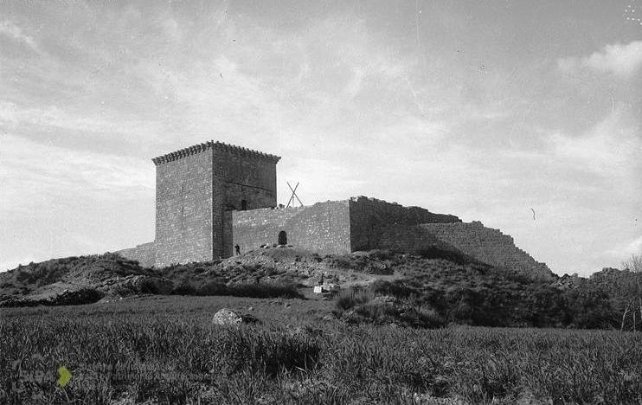

Figura 53: Fotografia de 1962. Retirado de: www.monumentos.pt. ( [ Consultado a 2014.10.02] ).

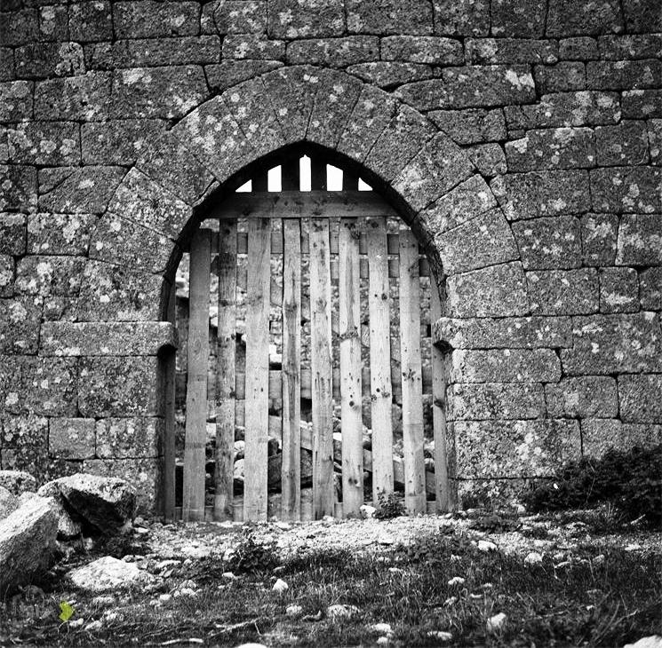

Figura 54: Fotografia de 1962. Retirado de: www.monumentos.pt. ( [ Consultado a 2014.10.02] ).

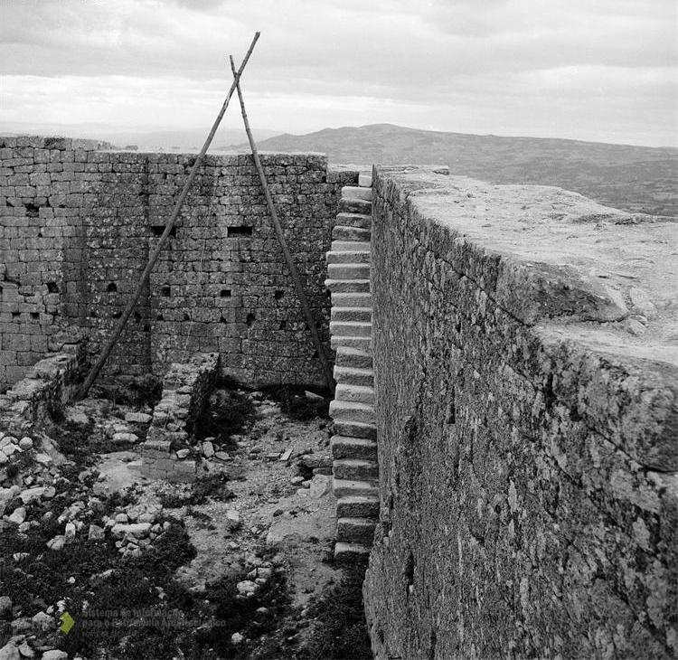

Figura 55: Fotografia de 1962. Retirado de: www.monumentos.pt. ( [ Consultado a 2014.10.02] ).

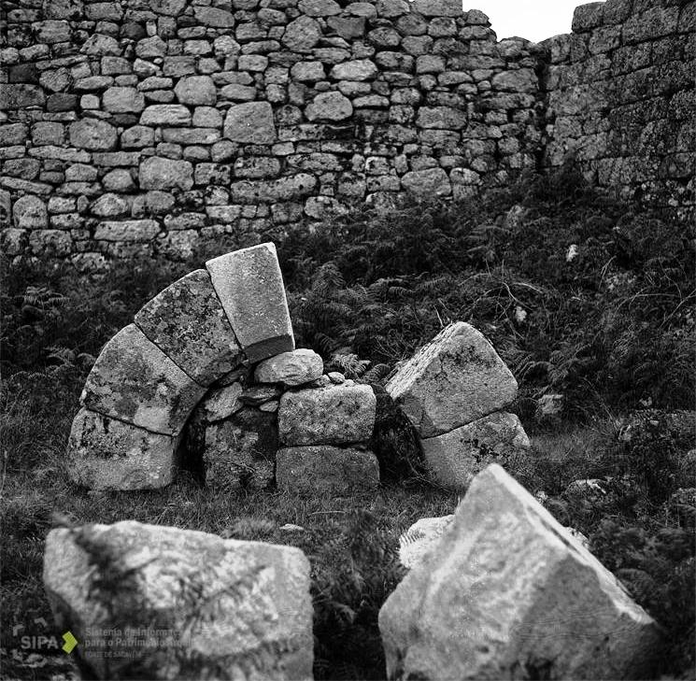

Figura 56: Fotografia de 1962. Retirado de: www.monumentos.pt. ( [ Consultado a 2014.10.02] ).

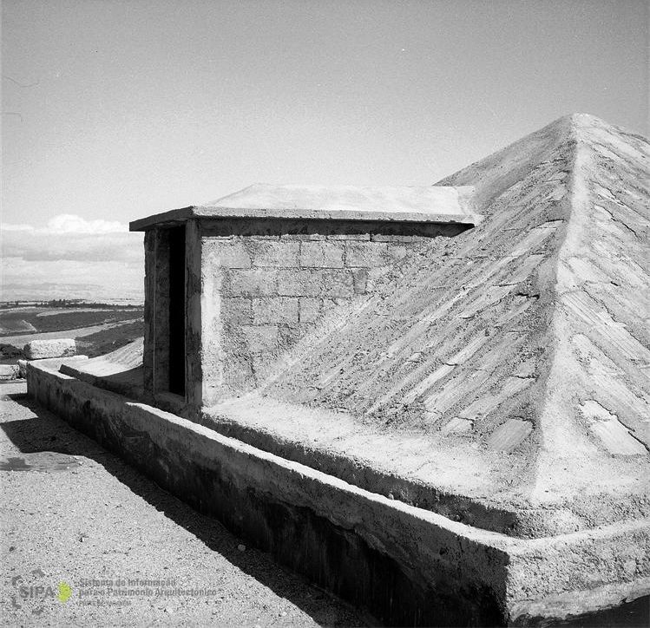

Figura 57: Fotografia de 1962. Retirado de: www.monumentos.pt. ( [ Consultado a 2014.10.02] ).

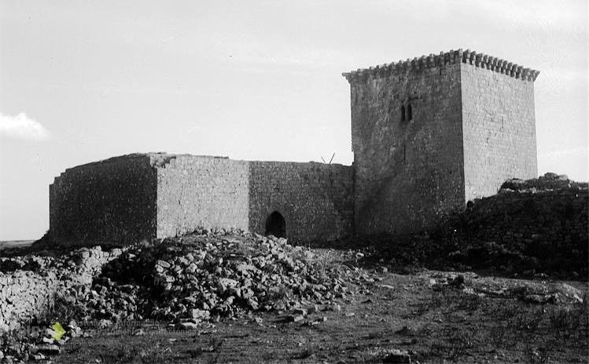

Figura 58: Fotografia de 1962. Retirado de: www.monumentos.pt. ( [ Consultado a 2014.10.02] ).

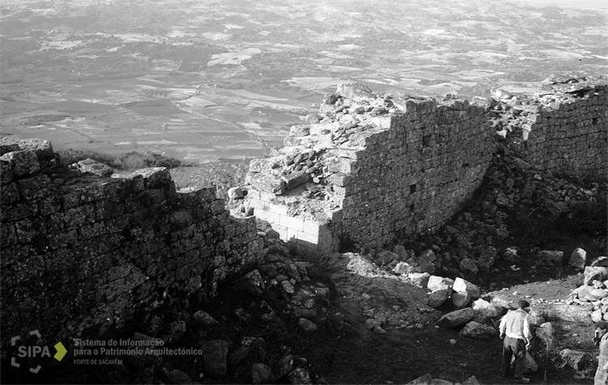

Figura 59: Fotografia de 1962. Retirado de: www.monumentos.pt. ( [ Consultado a 2014.10.02] ).

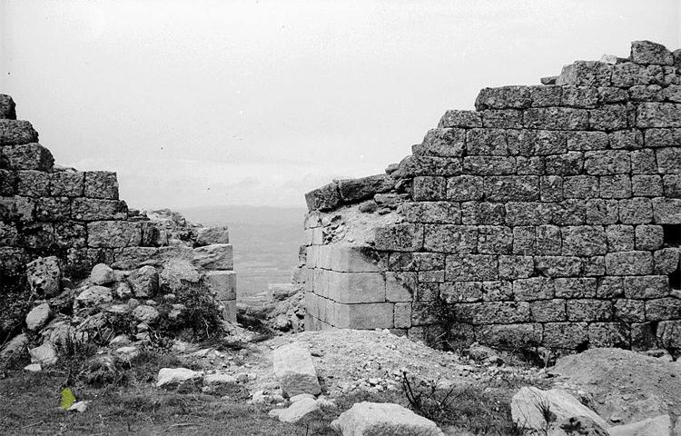

Figura 60: Fotografia de 1962. Retirado de: www.monumentos.pt. ( [ Consultado a 2014.10.02] ).

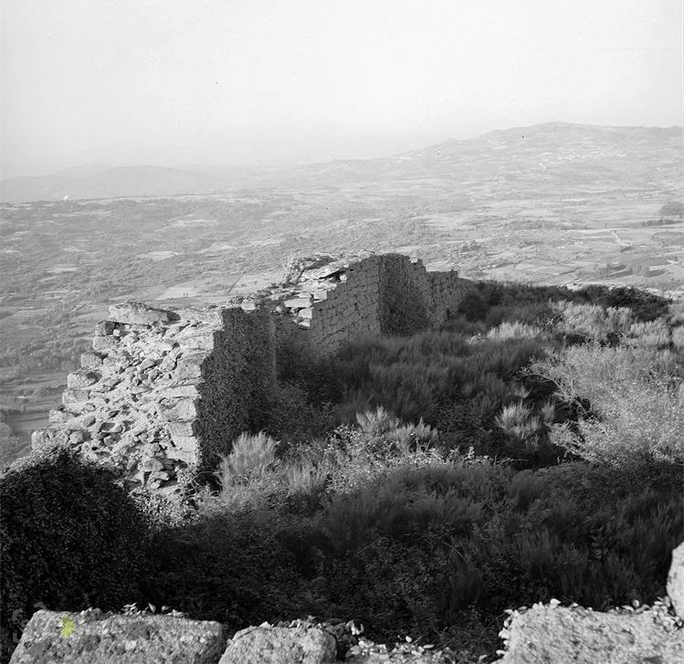

Figura 61: Fotografia da década de 80. Retirado de: www.monumentos.pt. ( [ Consultado a 2014.10.02] ).

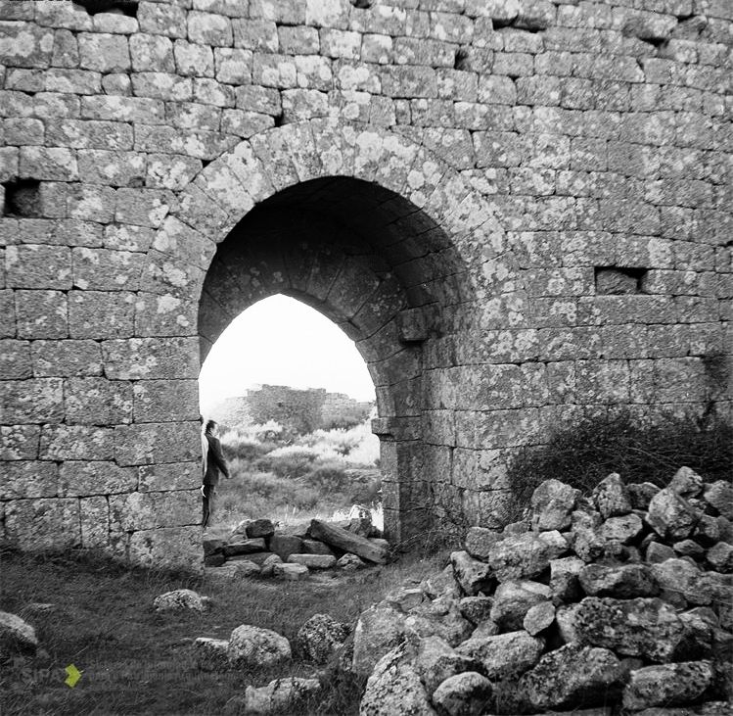

Figura 62: Fotografia da década de 80. Retirado de: www.monumentos.pt. ( [ Consultado a 2014.10.02] ).

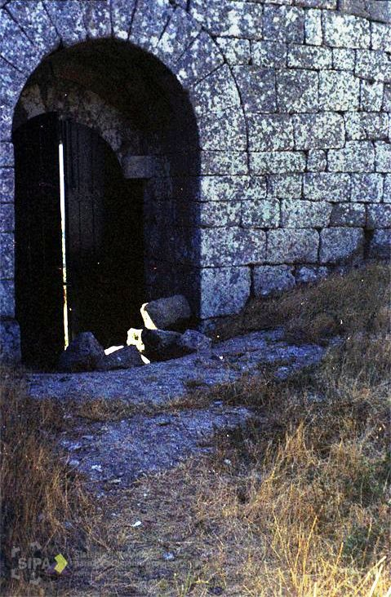

Figura 63: Fotografia da década de 80. Retirado de: www.monumentos.pt. ( [ Consultado a 2014.10.02] ).

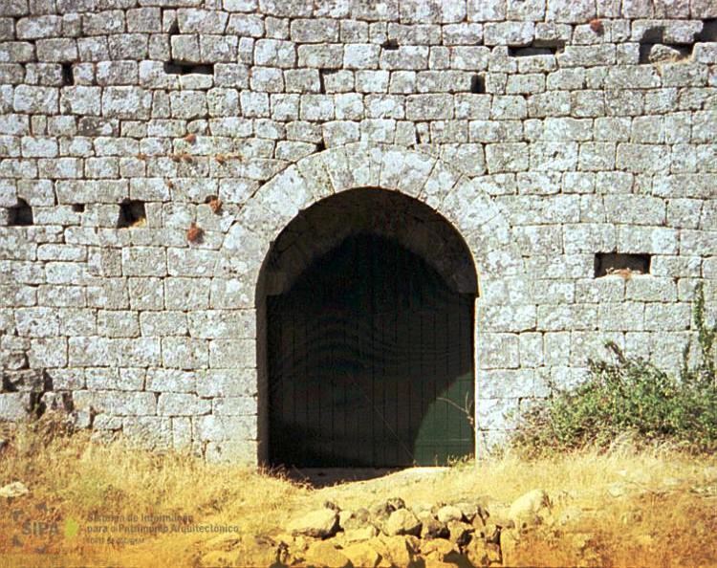

Figura 64: Fotografia da década de 80. Retirado de: www.monumentos.pt. ( [ Consultado a 2014.10.02] ).
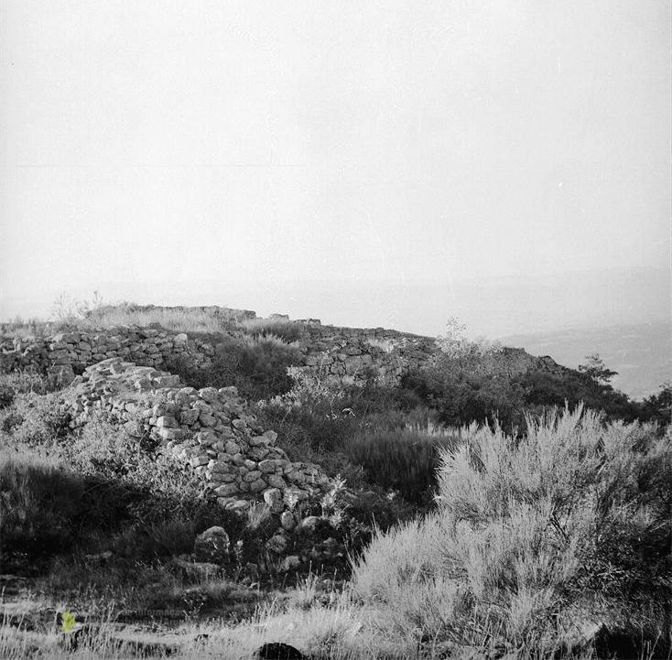

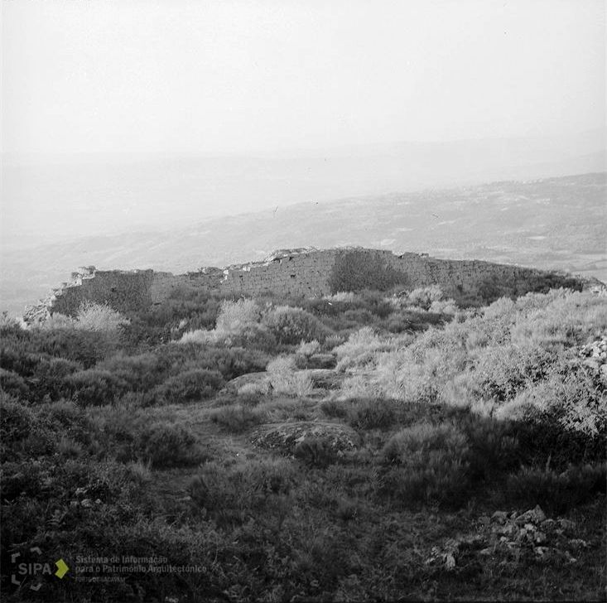

Figura 65: Fotografia da década de 80. Retirado de: www.monumentos.pt. ( [ Consultado a 2014.10.02] ).

Figura 66: Fotografia da década de 80. Retirado de: www.monumentos.pt. ( [ Consultado a 2014.10.02] ).

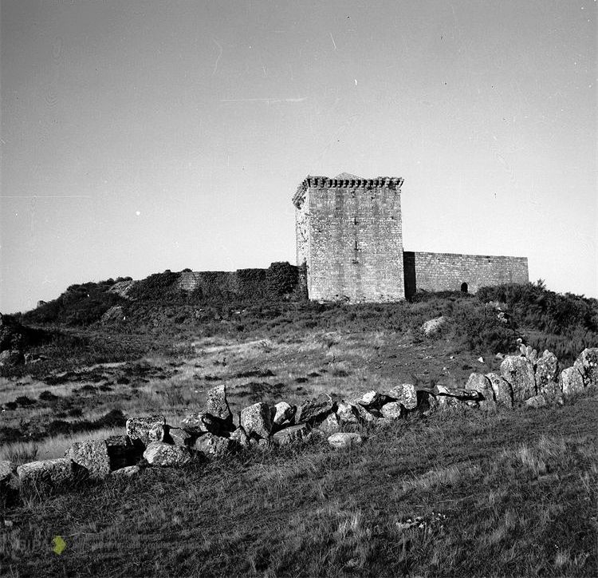

Figura 67: Fotografia da década de 80. Retirado de: www.monumentos.pt. ( [ Consultado a 2014.10.02])

